00000000天上天下

https://xueqiu.com/5674464747/72928035

自由这个词， 自，古意是鼻子、鼻息，存在。 大概可以理解为以前判断一个人鼻子还在呼气，这个人就还活着。 自的字义大概有这么一些 存在，始源，应当，主体自身，恒久的 由，古代与“田”是一对关系字，古代的农田都是私家所有的，因此，每一家的田地都有明确边界。即“田”字有“边界确定”、“所有权归属清晰”的含义。“由”字则是从“田”字中间一竖出头而来，表示“边界不确定”、“所有权不确定”的意思 由的字义大概有这么一些 萌生，路径，行为，方法，原因 自由合起来，大约可以理解为 存在的主体自身产生的达成目地的因 

*要接着讨论自由，这里就有一个问题：  
  
“主体产生的因，是否是自发的？”*

2016-08-05 14:09

*而还在讨论“主体产生的因，是否是自发的？”之前，还有一个问题无论如何绕不过  
  
那就是什么是主体，或者说什么是我  
  
先解决这个问题  
  
  
首先，用手指着自己说“这是我”  
  
这个动作谁都能做  
  
那么  
1、你指着哪里？  
2、那里是你吗？  
  
你指着自己的手，你的手是你吗？  
你指着自己的胸口，你胸口的衣服是你吗？你衣服下面的心脏是你吗？  
你指着自己的脑门，你的脑袋是你吗？你的大脑是你吗？你的脑细胞是你吗？  
  
只要分解下去，你认为是“你”的东西都只是“你的”，而不是“你”。*

2016-10-23 20:23

*然后，你的思想是你吗？[怒了]*

2016-12-04 12:09

*如果按照本文ISA解读论来理解我们的感官和意识，你也会很不幸地发现，我们其实不具有有意识的思想，也不会做出有意识的决定，同时，我们还会错误地解释自己的想法。  
  
“我们可以把宇宙现在的状态视为其过去的果以及未来的因。假若一位智者会知道在某一时刻所有促使自然运动的力和所有组构自然的物体的位置，假若他也能够对这些数据进行分析，则在宇宙里，从最大的物体到最小的粒子，它们的运动都包含在一条简单公式里。对于这位智者来说，没有任何事物会是含糊的，并且未来只会像过去般出现在他眼前。”法国数学家拉普拉斯在1814年说出的这段话，可以视作“决定论”的核心主张：自由意志并不存在，我们人类的认知、举止、决定和行动都是因为先前的事而有原因地发生。  
  
================================================*

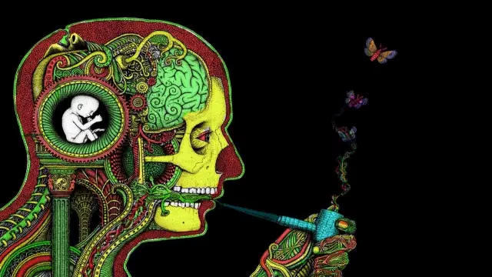

利维坦按：“我们可以把宇宙现在的状态视为其过去的果以及未来的因。假若一位智者会知道在某一时刻所有促使自然运动的力和所有组构自然的物体的位置，假若他也能够对这些数据进行分析，则在宇宙里，从最大的物体到最小的粒子，它们的运动都包含在一条简单公式里。对于这位智者来说，没有任何事物会是含糊的，并且未来只会像过去般出现在他眼前。”法国数学家拉普拉斯在1814年说出的这段话，可以视作“决定论”的核心主张：自由意志并不存在，我们人类的认知、举止、决定和行动都是因为先前的事而有原因地发生。﻿

如果按照本文ISA解读论来理解我们的感官和意识，你也会很不幸地发现，我们其实不具有有意识的思想，也不会做出有意识的决定，同时，我们还会错误地解释自己的想法。﻿﻿

文/Keith Frankish﻿

译/托娅﻿

原文/aeon.co/ideas/whatever-you-think-you-don-t-necessarily-know-your-own-mind﻿﻿

在你看来，极端刻板印象是否是错误的？你确定吗？不是在问你是否确定刻板印象是错误的，**而是在问你是否确定你自己对它们的判断。**这似乎是一个很古怪的问题。我们都知道自己在想什么，不是吗？﻿

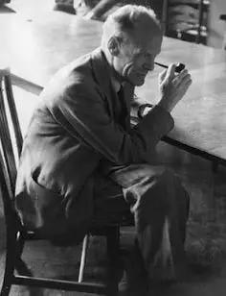

吉伯特·赖尔（1900-1976）

大多数的哲学家认为，我们能第一时间察觉自己的想法，而这其中却不包括错误。他们中的一些主张“内部感知”器官的存在，称此种“内部感知”器官负责监控我们的想法，就像外部五感负责监控世界一样。但是有一些人例外。20世纪中叶的行为哲学家吉伯特·赖尔（Gilbert Ryle）认为我们是通过观察自己的行为——而不是“内部感知”——来理解自己的想法，因此我们的朋友很有可能比我们自己更了解自己的想法。（因此产生了一个笑话：两个行为主义学者刚啪啪完，一个转向另一个说：“你觉得刚刚棒极了。我怎么想？”）当代哲学家彼得·瑟斯（Peter Carruthers）提出了一个类似的想法（但出于不同原因），认为这是因为**人们会对自己思想及决定的信念进行自我解读，并且往往是错误的。**

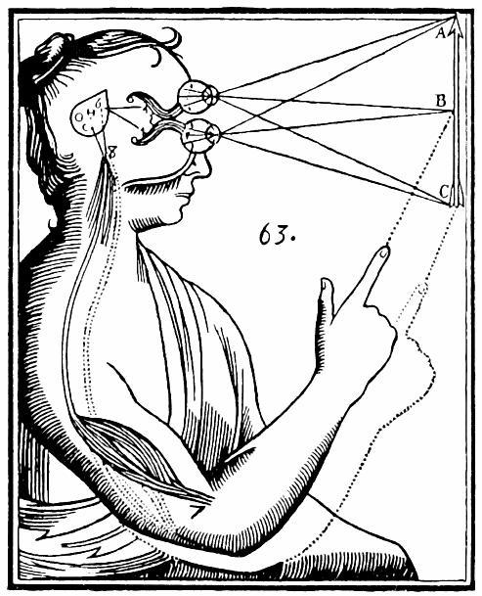

来自社会心理学的实验可以为此提供佐证。**目前已经充分证实，人们有时会认为自己有一些其实并没有的想法。﻿**

例如，让人们在几个完全相同的物件中做出选择的时候，人们更倾向于选择位于右边的物件。然而当被问起做出如此选择的原因时，**人们会虚构一个原因，声称他们认为所选物件看起来颜色或者质量更好。**同样的，如果一个人由于先前设定（目前已经忘记）的催眠条件做出一个反应行为，他们会为做出此行为编造一个理由。这些现象的发生似乎是由于实验对象会采取一种无意识的自我解读。由于他们不知道自己行为的真正原因（比如在之前的例子里面，出于对右侧的偏好以及对催眠条件的反应），因此他们会对可能的原因进行推测，并且把自己的行为归咎于某些原因。**然而他们并不会意识到自己在进行解读**，他们会如同自己直接知道原因一样来做出汇报。﻿

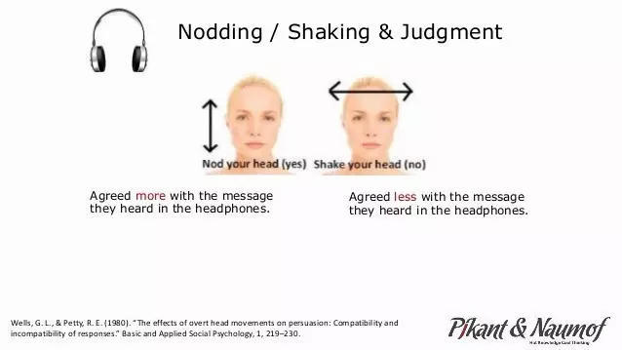

如果人们受到指示在听一段录音的同时点头（人们被告知是为了测试耳机），他们将会比受到指示摇头表达更多的认同。

许多其他研究也支持这个解释。例如，如果人们被告知，需要在听一段录音的同时点头（人们被告知是这为了测试耳机），他们将会比受到指示摇头表达更多的认同。如果人们被要求在两个已经被他们评为同等喜欢的物件中做出选择，之后，他们会说，他们实际上更喜欢他们所选择的那个物件。再一次，人们似乎在对自己的行为进行无意识的解读，把自己的点头理解为认同标志，做出的选择当做偏好的表现。﻿

基于这些证据之上，瑟斯在他的书《不透明的思想》（The Opacity of Mind）中为自我知识的解读论提供了一套强有力的辩词。**人类（以及其他灵长类动物）拥有专门用于理解其他人思想的精神子系统，这个系统会通过观察他人的行为迅速且无意识地生成关于其他人想法以及感受的模型**（关于此类“读心术”系统的存在有各种各样的证据，包括婴儿开始理解周围人的速度之快）。瑟斯认为这个系统同样是自我知识的产生因缘。人类并没有进化出第二套、内朝向的读心系统（即有些人提出的内部感知）；相反，我们通过把外朝向的系统运用在自己身上来获取有关自己的知识。由于这个系统是面向外部的，它只能够获得感官输入的信息并且以此为唯一的依据得出结论（由于每个人的感官状态是各人可以直接感受到的，所以我们拥有的对关于自己这一刻正在经历的事情的认知并非是解读性质的）。﻿

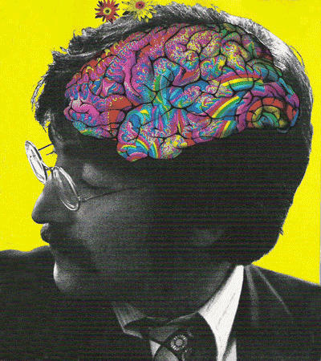

我们可能比别人更加了解自己想法的唯一原因，仅仅是我们掌握有关自己的更多感官数据——这不只是局限于自己的讲话内容和行为，还有我们自己的情绪反应，身体知觉（痛感，肢体位置等等），丰富的精神画面，包括一个稳定的内心言语流（存在很强的证据显示，产生精神画面的精神机制与产生五感知觉的机制相同，并且两者被处理的方式也相同）。瑟斯把这个主张称为**感官-通路解读论（Interpretive Sensory-Access，ISA）**，他收集了大量的证据来支持此论点。﻿

ISA理论具有一些令人吃惊的后果。其中之一是（除了极少的例外），**我们其实不具有有意识的思想，也不会做出有意识的决定。**因为，如果我们有意识，我们会直接感受到它们，而非通过解读获取（译者注：这里瑟斯把感官理解为被直接接受的，这样感官就几乎不可能出错，比如我们很难把疼感觉成痒或者别的感觉）。**我们经历的事件（有意识的）无一例外全是某种感官状态，被我们当做是有意识的思想和决定，本质上其实是感官画面**——在这里特别是一段段的内心言语。这些画面可能包含思想，但是它们需要被解读。﻿﻿

另外一个结果是，我们有可能会真诚地误解自己的想法。回到我们最初的关于极端刻板印象的问题。我猜你回答的是你认为他们是错误的。但是如果ISA理论是正确的，你就不能确定你到底是不是那么认为的。研究发现，**那些种族偏见的反对者有时也会表现得如同种族偏见者一样而不自知。**通常我们认为，这些行为表现出他们身上一些隐性的偏见，而这与人们主观表达的态度是相违背的。这个现象通常被认为是隐形偏见的表现，这些隐形偏见与人们的显形信念冲突。然而ISA理论提供了更简单的解释。人们觉得一些刻板的印象其实是正确的，但鉴于它们往往无法被接受，人们也就耻于承认自己对刻板印象的看法。因此，人们会说它们是错的。并且，他们通过内心言语对自己讲一样的话，并错误地解读自己，认为自己真的是这么相信的。**他们是伪君子但不是有意识的伪君子。也许我们全都是。﻿﻿**

如果我们全部的想法和决定都是无意识的，像ISA所说的那样，那么伦理哲学家就有很多工作要做了。因为我们倾向于认为一个人不应当为他/她意识不到的态度负责。或许，接受ISA理论不意味着放弃责任，但是它的确意味着彻底重新思考所有的道德责任。﻿

2016-12-04 12:12

*吾丧我  
南郭子綦隐机而坐，仰天而嘘，答焉似丧其耦。颜成子游立侍乎前，曰：“何居乎？形固可使如槁木，而心固可使如死灰乎？今之隐机者，非昔之隐机也！今者吾丧我，汝知之乎？女闻人籁而未闻地籁,女闻地籁而不闻天籁夫!”  
  
直白草根的翻译过来就是 颜成子游看到南郭子綦葛优躺，就问，“咋了，丢了魂似的？”.子綦答到：“我听见了天籁，以前听过那些音乐根本根本不能比”，就这么个场景，其他不管，主要看这个“吾丧我”。  
  
不看翻译和前后文，乍一看 “吾丧我”， 我死了/丢了我。 表情一般是大写的懵逼。  
  
还是先从字意看起，《说文解字》写着：  
“我，施身自谓也。”施是给的意思。给予自身的自称    
“吾，我自称也。”  
  
宋代赵悳《四书笺义》：  
“吾我二字，学者多以为一义，殊不知就己而言 曰则曰吾， 因人而言则曰我。   
  
这样就大概清楚了，自己对自己就说“吾”，对别人说自己就说“我”。  
  
延伸来看就是本我、自我的区别。  
  
Ich和ego肯定是不同的，也没人会说 I am me。吾可丧我，我不可失吾，我非吾。*

2016-12-08 11:01

#### [缘起之有](https://xueqiu.com/6958931348" \t "https://xueqiu.com/5674464747/_blank):

*尝试着理解一下，主体是有意识的高等生物，产生的因来自控制主体产生的基因，自由是基因本身的编码逻辑[大笑]*

#### [一体同悲无缘大慈](https://xueqiu.com/n/%E4%B8%80%E4%BD%93%E5%90%8C%E6%82%B2%E6%97%A0%E7%BC%98%E5%A4%A7%E6%85%88" \t "https://xueqiu.com/5674464747/_blank):

要接着讨论自由，这里就有一个问题：“主体产生的因，是否是自发的？”

[展开](https://xueqiu.com/5674464747/72928035)

2016-08-05 14:09

2017-01-21 07:10

*赵林 罪恶与自由意志——奥古斯丁“原罪”理论辨析[http://wenku.baidu.com/link?url=VY2MT3Y0dizO4shVooosKU5esVGFmVWtzNjuI\_Pezwh\_zcWKTH55xN6wq6I1HMJGIFirzzjiGdLTTrkIQYN2XwOJl2YupZi-FkLUXSkjTVe](http://wenku.baidu.com/link?url=VY2MT3Y0dizO4shVooosKU5esVGFmVWtzNjuI_Pezwh_zcWKTH55xN6wq6I1HMJGIFirzzjiGdLTTrkIQYN2XwOJl2YupZi-FkLUXSkjTVe" \o "http://wenku.baidu.com/link?url=VY2MT3Y0dizO4shVooosKU5esVGFmVWtzNjuI_Pezwh_zcWKTH55xN6wq6I1HMJGIFirzzjiGdLTTrkIQYN2XwOJl2YupZi-FkLUXSkjTVe" \t "https://xueqiu.com/5674464747/_blank)****提要：****奥古斯丁是基督教“原罪”理论的  
重要奠基人，他明确地提出了自由意志是罪恶的原因。本文探讨了奥古斯丁“原罪”理论的基本内容分析了奥古斯丁在自由意志问题上的思想变化和内在矛盾并简要地说明了奥古斯丁的自由意志理论对于后世的影响。  
关键词：罪恶；自由意志；预定论  
  
一、问题的缘起  
  
罪恶的根源问题一直是西方哲学和神学共同关注的一个重要理论问题, 在作为基督教母体的犹太教的宗教经典《旧约》中, 就已经记载了亚当、夏娃偷食禁果而遭上帝惩罚的故事。但是在犹太民族中, 这种关于始祖的犯罪故事尚未形成深重的“原罪”意识, 在“摩西五经” (即《旧约》中的《创世纪》、《出埃及记》、《利未记》、《民数记》、《申命记》等五篇经曲) 中, 犹太人通常把自己的不幸归咎于祖先和族人对上帝的不敬和不洁, 而不是归咎于亚当、夏娃所犯的“原罪”。当新兴的基督教逐渐与犹太教母体相分离时, 它就用具有浓郁的彼岸情调和唯灵主义色彩的“救赎说”替代了犹太教的具有现实社会解放意义的  
“末世论”, 而“救赎说”必然会导致对“原罪”意识的渲染。在基督教神学中, “救赎”与“原罪”构成了一对最基本的辩证范畴———基督向死而生的整个过程无非就是为了完成对亚当所犯“原罪”的“救赎”。《新约》中写道: “基督已经从死里复活, 成为睡了之人初熟的果子。死既是因一人而来, 死人复活也是因一人而来。在亚当里众人都死了, 照样,在基督里众人也都要复活。”① 为了强化基督“救赎”所具有的超验性意义, 基督教神学必然要把犹太教经典所讲述的“失乐园”故事涂抹上一层厚厚的形而上学色彩, 使之从亚当、夏娃的个人过失转化为一种具有普遍性和决定论意义的“原罪”。这种形而上学的“原罪”构成了现实世界中一切罪恶的根源, 它通过某种神秘的遗传作用而使亚当的子孙们无一得免, 只有依靠同样具有决定论意义的上帝“恩典”或基督“救赎”才能彻底消除。因此,深重的“原罪”意识就成为高悬于基督徒心头之上的一把“达摩克利斯之剑”。  
  
  
然而另一方面, 随着“原罪”意识的日益加强, 它必然会与基督教的神正论思想发生难以调和的矛盾。如果“原罪”构成了死亡和一切现实苦难的形而上学根源, 那么人们不禁要问, 一个全知、全能、至善的上帝为什么会容许如此邪恶的罪过发生? 如果世上的一切事物都是上帝创造的, 而上帝又是万能的和仁慈的, 那么世界上的罪恶究竟是如何产生的呢? 事实上, 早在基督教产生之前, 希腊化时期的哲学家伊壁鸠鲁就曾经以一种悖论的方式提出了这样的问题, 他问道: “上帝或者希望消除所有恶事而不能, 或者他能而不愿意; 或者, 他既不愿意又不能; 或者, 他既愿意也能。如果上帝愿意而不能的话, 他是软弱———这与上帝的品格不符; 如果上帝能而不愿意的话, 他是恶毒———这同样与自己的品格相冲突;如果上帝既不愿意又不能的话, 他就既恶毒也软弱, 因此就不是上帝; 如果上帝既愿意又能———这唯一符合上帝, 那么, 恶事到底从何而来? 或者说, 他为什么不拿开这些恶事?”这个伊壁鸠鲁悖论成为基督教的“原罪”理论所无法绕过的一块拦路石, 它也成为基督教神学思想的重要奠基者、拉丁教父奥古斯丁毕其一生所要解答的重要问题。  
  
二、罪恶与自由意志  
  
上帝论、基督论和人性论是早期基督教会和教父派所关注的三个主要领域, 其中人性论问题是以“原罪”理论作为基础的。罪恶问题是奥古斯丁一生关注的焦点, 据他自己回忆, 这个问题在他年轻时曾使他非常苦恼, 折磨得他筋疲力尽, 并且把他“拖进异端的群类”, 只是靠着上帝的恩典才最终挣脱了重负, 寻找到了真理,  奥古斯丁早年信奉摩尼教的善恶二元本体论, 把罪恶看作是与善良同样具有本质性的实体, 在皈依了基督教之后, 他对早年的观点进行了彻底的理论清算。在为了反驳摩尼教的善恶二元本体论所写的《论自由意志》(完成于396年) , 以及后来所写的一系列重要著作如《忏悔录》、《论本性与恩典》、《教义手册》、《上帝之城》中, 奥古斯丁对恶的实质、恶的种类以及恶的原因等问题进行了深入细致的讨论, 形成了关于罪恶的一套系统的神学理论。  
  
关于恶的实质, 奥古斯丁在几乎所有的著作中都始终坚持一种与摩尼教相反的说法,即恶不具有实体性或本体性, 它只是“善的缺乏”或“本体的缺乏”。奥古斯丁认为, 上帝所创造的一切事物就其“本性” ( natura, 或译“自然”) 而言都是善的, 这些创造物因其客观实在性都可以被称为“实体” ( substantia) , 但是上帝并没有创造恶, 恶只是对上帝所创造的善的东西的一种缺乏或背弃。奥古斯丁说道: “我探究恶究竟是什么, 我发现恶并非实体, 而是败坏的意志叛离了最高的本体, 即是叛离了你天主, 而自趋于下流。” “事实上我们所谓恶, 岂不就是缺乏善吗? 在动物的身体中, 所谓疾病和伤害, 不过是指缺乏健康而已⋯⋯同样, 心灵中的罪恶, 也无非是缺乏天然之善。”  
  
关于恶的种类, 奥古斯丁的思想有所变化。在《论自由意志》中, 奥古斯丁认为恶具有两种意义, 即“某人作恶”和“某人遭受恶”。前者是真正意义上的恶, 后者只是上帝施予作恶者的一种公正惩罚, 它恰恰彰显了上帝的公义———正是由于人(始祖亚当) 作恶在先, 所以才有苦难、病痛之类的恶作为一种公正的惩罚降临于世人身上。就此而言, “上帝是这第二种恶的原因, 但无论如何不是第一种恶的原因。”⑥在晚年所写的《教义手册》中,奥古斯丁又把恶分为三类, 即“物理的恶”、“认识的恶”和“伦理的恶”。“物理的恶”是由于自然万物与上帝相比的不完善性所致, 任何自然事物作为被创造物都“缺乏”创造者(上帝) 本身所具有的完善性。“认识的恶”是由人的理性有限性所决定的, 人的理性不可能达到上帝那样的全知, 从而难免会在认识过程中“缺乏”真理和确定性。“伦理的恶”则是由于意志选择了不应该选择的东西, 放弃了不应该放弃的目标, 主动地背离崇高永恒者而趋向卑下世俗者。在这三种恶中, 前两者都可以用受造物本身的有限性来解释, 属于一种必然性的缺憾; 但是“伦理的恶”却与人的自由意志有关, 它可以恰当地称为“罪恶”。关于这一类恶的原因的探讨, 构成了奥古斯丁“原罪”理论的核心。  
  
在《论自由意志》中, 奥古斯丁以对话的形式系统地论述了罪恶的原因。他把罪恶的实质定义为“忽视永恒之物”而“追求属世之物”, 而它的原因就是人的自由意志。对话的另一方埃伏第乌斯据此提出了一个尖锐的问题: “既然如我们发现的, 是自由选择给了我们犯罪的能力, 那它本是我们唯一的创造者给我们的吗? 看来似乎是, 如果我们缺少自由选择, 我们本不会犯罪, 所以仍然存在着这一危险, 即说上帝是我们行恶事的原因。”⑦ 面对这个问题, 奥古斯丁表述了如下观点; 第一, 上帝所创造的一切事物都是善的, 包括自由意志在内; 第二, 上帝之所以把自由意志赐予人, 是因为如果没有自由意志, 人就不可能正当地生活, 就不可能超越自然事物所遵循的必然性而成为真正的人;第三, 上帝赐予人自由意志是为了让人正当地生活, 而不是让人藉此作恶, 因此人滥用自由意志来作恶, 错不在于上帝, 而在于人身。奥古斯丁举例说: “试想一身体若无双手是失去了多么大的善, 但人却错用双手行残暴可耻的事。你若看到有人无双脚, 会想他的肉身存在因缺少如此大之善而是残缺的, 而你也不会否认人若用双脚来伤害别人或辱没自己便错用它们了⋯⋯正如你认可身体中的善, 赞美赐它们的上帝而不顾人的错用,你也应承认自由意志———没有它无人能正当生活———是一神圣的善的赠与。你当谴责那些误用这善的人, 而不当说上帝本不该将它赐予我们。”⑧  
  
面对埃伏第乌斯的进一步诘难: 上帝是否预知到人会运用自由意志来犯罪, 如果他没有预  
知到, 说明他不是万能的, 这显然是对上帝的一种亵渎: 如果他预知到了, 人的犯罪就不是自由的, 而是必然的(因为上帝预知的事情不可能不发生) , 从而人就不应该为罪恶承担责任?  
奥古斯丁回答道, 上帝的预知并不等于强迫, 人选择犯罪虽然为上帝所预知, 但是犯罪的原因却不是上帝的预知, 而是人的自由意志。这就好比你预知某人会犯罪并不等于你强迫他犯罪一样, 犯罪的原因在于他自身而不在于预知者。上帝的预知不是为了发动罪恶, 而是为了惩罚罪恶: “未来之事, 没有躲过他的预知的; 而一切罪恶, 没有不被他的正义惩罚的, 因为罪是由意志所行, 不是为上帝的预知所迫。”⑨ 强调上帝预知而不是预定罪恶, 这是奥古斯丁在“原罪”问题上始终坚持的一个基本观点。这个观点使他得以在罪恶问题上为上帝开脱责  
任, 但是它同样也使奥古斯丁晚年越来越偏重的预定论面临着理论上的矛盾。  
  
在《论自由意志》中, 奥古斯丁在解答罪恶问题时表述了两个非常重要的思想: 第一,他把罪恶与自由意志联系起来, 并且把自由意志提高到人之为人的根本。虽然人滥用自由意志导致了罪恶, 但是如果没有自由意志, 人就不可能正当地生活, 不可能超越一般自然界而成为万物的灵长。上帝本来完全可以创造一个没有自由、从而也就没有任何罪恶的世界, 但是上帝知道人如果没有自由就不能正当地生活, 因此他为了让人有自由而宁愿容许恶———包括人滥用自由而导致的罪恶以及作为公正的惩罚而降临于人世的各种灾难———的存在。奥古斯丁认为, 自由意志是一种“中等之善”, 它既可以趋向德性、真理、智慧等永恒之大善,也可以沉溺于肉体快乐等属世之小善, 前者构成美德, 后者导致罪恶。因此从根本上来说,自由意志是人从善和作恶的最终根据。奥古斯丁明确表示: “意志得幸福之赏或得不幸之罚乃是依据它的功德”, “每人选择去跟从信奉哪一类, 全在于意志。”λυ 这里已经隐含着一种“自由选择, 承担责任”的思想萌芽, 高扬了人的自由选择的主体性。  
  
第二, 罪恶的存在不仅丝毫无损于上帝的正义, 反而充分体现了上帝的智慧以及上帝所造世界的完美和谐。奥古斯丁认为, 上帝创造了无生命物、动物、人和天使等各个等级的存在物, 缺少灵魂的无生命物和缺少自由意志的动物都不会犯罪, 具有自由意志的人既会犯罪也会忏悔, 而同样具有自由意志的天使却永不犯罪。但是, 正如一匹迷途之马也要比一块不会自己运动的石头更好一样, 一个有罪的灵魂要胜过没有自由意志的有形之物千百倍。酒是值得称道的东西, 醉汉是令人厌恶的, 但是一个酩酊大醉的醉汉却要远远地高于任何好酒, 因为他的本性远比酒尊贵。“所以, 灵魂总好于有形之物。有罪的灵魂, 无论堕落到什么程度, 总不会变为有形之物; 它绝不会不再是一灵魂。因此, 灵魂绝不会变得比有形之物还低。如是, 最低的灵魂也仍好于光, 尽管光居于有形之物的首位。”λ? 假如上帝没有创造出千姿百态的有形之物, 将无疑是一个重大的缺憾; 那么, 世界上如果没有犯罪的灵魂———它比不会犯罪的有形之物不知要好多少———岂不是一个更大的遗憾? 上帝的智慧体现在宇宙的整体秩序中, 光明正是与较暗淡的东西相比才能显示出其光亮, 宇宙只有在从最卑污到最高尚的各种事物都并存时才显得完美和谐。月亮固然不如太阳明亮, 但是如果要求上帝把月亮也变成太阳, 则无疑破坏了大自然的完美。给不犯罪的人以幸福, 罚犯罪的人以不幸,  
这种公正的安排要比世界上只有幸福没有不幸更能体现出上帝的智慧和仁慈。总之“在宇宙和整个创造的巨网中, 在时间和位置最有序的关联里, 没有一片树叶受造而无目的,没有任何一种人是多余的。”λω 这种承认罪恶存在的必要性并因此而彰显上帝正义的神正论是奥古斯丁的一个创见, 它对莱布尼茨的神正论产生了重要的影响。  
  
三、预定论与自由意志  
  
《论自由意志》是奥古斯丁针对摩尼教的善恶二元论而作, 为了说明罪恶的原因, 奥  
古斯丁过分强调了自由意志的作用。后来当奥古斯丁面对着贝拉基主义的自由意志论时,  
他开始限制自由意志的作用, 越来越明显地转向了预定论。“许多评论奥古斯丁的人———甚至早在第4世纪———就声称, 奥古斯丁是自相矛盾的, 他在反对摩尼教徒们时坚持自由意志, 而在反对伯拉纠(即贝拉基———引者) 时却否认自由意志。”  
  
贝拉基( Pelagius, 约360—约430) 是不列颠的隐修士, 401到410年间来到罗马传教, 405年曾与奥古斯丁发生了神学交锋。后来贝拉基转向北非和东方, 在那里影响了一批追随者, 形成了一个被称为“贝拉基主义”的神学派别。和奥古斯丁一样, 贝拉基也写过一本名为《论自由意志》的书来反对摩尼教的善恶决定论, 但是他却把自由意志的作用推至极端, 导致了一种否定“原罪”和“恩典”的结论。贝拉基及其追随者们的观点可以大致归纳如下: 第一, 亚当滥用上帝赐予的自由意志而犯罪虽然提供了一个坏榜样, 但是它并没有败坏人类的本性和不去犯罪的能力, 一个人犯罪只是出于他自己的自由意志, 而不是由于亚当的遗传, 因此一个婴儿是纯洁无罪的, 他如果在受洗之前死去是不会下地狱的; 第二, 亚当所犯的罪只能由他自由来负责, 他的子孙不应当因此而遭受苦难, 为了一个人的罪而惩罚全人类是不公正的; 第三, 罪既然是由于自由意志所致,罪的解除也同样应该取决于自由意志, 一个人得救的关键在于他自己的道德努力, 基督并没有救赎世人的罪, 他只是为人类行善做出了榜样。  
  
毫无疑问, 贝拉基主义的自由意志论将从根本上颠覆基督教的“原罪说”和“救赎论”。针对着贝拉基主义的观点, 奥古斯丁晚年写了许多论著来强调“原罪”和“恩典”的决定论意义, 创立了一套形而上学的预定论思想。他指出, 尽管最初的人性是纯洁无邪的, 但是自从亚当堕落以后, 人性就被注定成为有罪的和邪恶的。作为对人类始祖亚当所犯罪过的公正惩罚, 上帝使人由原来与天使一样不朽而变成有死的, 并且将人逐出乐园让其遭受各种自然的灾难和病痛。因此亚当的犯罪导致了两个方面的恶果: 一是败坏了人的本性, 二是将人抛入到病痛、死亡、灾害等各种现实苦难中(这些苦难被说成是上帝对亚当所犯罪过的一种公正惩罚) , 这就是“原罪”的具体含义。虽然“原罪”的原因是由于人滥用自由意志, 但是“原罪”的结果却构成了一种不可改变、不可逃避的严格决定论, 它注定了作为亚当子孙的全体人类的邪恶本质、必死命运和苦难遭遇。奥古斯丁强调说, 亚当的堕落已经通过一种神秘的遗传作用而使其子孙的本性“受到罪恶的污染”, 因此世界上没有一个人是无罪的:  
  
人由于拥有自己的自由意志而堕落, 受到公正的谴责, 生下有缺陷的、受谴责的子女。我们所有人都在那一个人中, 因为我们全都是那个人的后代, 而那个人受到女人的诱惑而堕落犯罪, 这个女人是在他们犯罪前从这个男人中造出来的、我们作为个人生活的具体形式还没有造出来分配给我们, 但已经有某种能遗传给我们的精液的本性存在。当这种本性受到罪恶的污染, 被死亡的锁链束缚, 受到公义的谴责时, 人就不能在其他任何境况下出生了。就这样, 从滥用自由意志开始, 产生了所有的灾难, 人类在从他那堕落的根源开始的一系列灾难的引导下, 就像从腐烂的树根开始一样, 甚至走向第二次死亡的毁灭。  
  
在稍早写成的《忏悔录》中, 奥古斯丁认为在上帝面前没有一个人是无罪的, 甚至连刚出世一天的婴儿也不例外。所谓婴儿的纯洁不过是指肢体的稚弱, 而非心灵的无辜。奥古斯丁以他所看到的一个婴儿为例, 这个还不会说话的婴儿在看到母亲哺乳别的孩子时就“面若死灰”, 凶狠的目光中充满了妒忌之情。  
  
奥古斯丁强调, 在亚当犯罪之前, 人是真正自由的, 他既有犯罪的能力( possepec2 care) , 也有不犯罪的能力(posse not peccare) 。但是自从亚当犯罪之后, 意志就丧失了“自由”的含义, 成为一种从恶的意志。由于“原罪”对于人性的根本败坏, 人已经彻底丧失了不犯罪的能力, 因此敞开在人类面前的一切可供选择的东西都是罪。“奥古斯丁认为, 人类有犯罪的自由, 但是没有不犯罪的自由。之所以犯罪是因为自己要犯罪。始祖堕落的后果, 彻底败坏了他们的动机和愿望, 所以若不是神的恩典介入, 犯罪就是他们所要的一切。因此, 他们就‘自由地’犯罪。”由此可见, 以亚当的堕落为界, 在此之前人是自由的, 在此之后人却被注定了一种罪的宿命。罪固然是因自由意志所致, 但是罪的解除却不能靠自由意志, 因为人的意志已经被罪恶所控制, 它已经不再是真正意义上的“自由”意志了。在这种情况下, 只能依靠上帝的恩典才能使一部分人的意志重新获得向善的能力, 摆脱必死的罪性而获得灵魂的永生。奥古斯丁明确地说道: “但那一部分得到上帝应许, 蒙赦免, 被恢复, 承受上帝之国的人, 怎样得救呢? 他们能靠自己的善行得救吗? 自然不能。人既灭亡了, 那么除了从灭亡中被救出来以外, 他还能行什么善呢? 他能靠意志自决行什么善吗? 我再说不能。事实上, 正因为人滥用自由意志, 才把自己和自由意志一起毁坏了。一个人自杀, 自然必须是当他活着的时候。到他已经自杀了, 他就死了, 自然不能自己恢复生命。同样, 一个人既已用自由意志犯了罪, 为罪所胜, 他就丧失了意志的自由。”只有上帝的救恩才能帮助他恢复意志的自由。  
  
奥古斯丁认为, 上帝的救恩已经通过基督代替人类蒙难和死而复活的奇迹而昭示给我  
们, 这恩宠的实质就是把信仰注入我们的心中。贝拉基在坚持自由意志说时也极力突出信仰的重要性, 强调“因信称义”是得救的唯一途径。在坚持信仰是得救的前提这一点上, 奥  
古斯丁与贝拉基并无分歧。但是问题的关键在于, 信仰的根据又是什么呢? 贝拉基认为是人的自由意志, 奥古斯丁则认为信仰本身就是上帝恩典的结果。按照奥古斯丁的预定论, 上帝在创世之初就已经根据某种理由预定了哪些人将得拯救, 哪些人将受永罚。我们无法追问上帝进行拣选的理由是什么, 因为这理由是人类无法理解的神圣奥秘, 但是我们却应该心悦诚服地接受拣选的结果。倘若我们未被上帝所拣选而遭受死亡的惩罚, 就应该服膺于上帝的公正, 因为“罪的代价是死”; 倘若我们被上帝所拣选而获得灵魂的永生, 则应该感谢上帝的仁慈, 因为得救不是由于我们自身的功德, 而是由于上帝白白赐予的恩典。“按公义论, 世  
人都该被定罪⋯⋯假若他们都被定罪, 受该得的刑罚, 无疑, 这是按着公义而行的。所以,凡靠着恩典得蒙拯救的人, 不得称为功劳的器皿, 而是称为‘怜悯的器皿’。这是谁的怜悯呢? 岂不是上帝的吗? 他差遣耶稣到世界来拯救罪人。这些罪人, 是他所预知, 所预定, 所选召, 并称他之为义, 使之得荣耀的。”作为预先拣选的印证, 上帝把信仰和德行赋予我们, 然后使我们因信仰而称义, 因德行而蒙恩。看起来得救似乎是我们主观努力的结果, 实际上上帝是躲藏在幕后操纵一切结局的导演。“ 上帝通过我们做好事, 他又为此报答我们,好像这些好事是人自己做的, 并把这些功绩归于我们。” 恩典的结果是得救, 恩典的实质则是使圣灵充溢于心间, 从而使人在内心中必然树立起坚定的信仰, 在行为上必然表现出美德和善功。因此, 不是由于我们具有信仰和功德所以被上帝所拣选———上帝作为全知全能的主宰决不会因为我们的所作所为而改变他的预先拣———而是由于我们被上帝所拣选, 所以  
必然具有信仰和功德。从以上观点中我们可以看到, 预定论把除“原罪”之外的一切事物都纳入到上帝的不可伸缩的决定论之中。  
  
四、奥古斯丁在自由意志问题上的矛盾及其思想影响  
  
奥古斯丁晚年在反对贝拉斯的自由意志论时所阐发的这种严格的决定论思想, 与他早年在《论自由意志》中表述的观点之间, 确实存在着一定的矛盾。在临终前不久所写的《订正》中, 奥古斯丁也意识到了这种矛盾, 并且作了一些辩解。在《订正》中, 奥古斯丁试图把自由意志的作用严格地限制在罪恶的起源问题上, 而把此外的一切都说成是上帝所预定。他强调: “探讨恶之来源是一回事, 问我们如何能回复到原来的纯真或达到更大的善, 则是另一回事。”但是问题并没有真正得到解决, 因为如果预定论把从创世到得救的一切都归因于上帝的不可更改的决定论(这样方能显示出上帝的全知全能) ,那么我们就很难理解, 为什么唯有亚当滥用自由意志这一件事不是由上帝所决定的? 既然上帝在创世之前就已经确定无误地预定了某人将被拯救, 某人将遭永罚, 那么他何以竟会对第一个人的犯罪不负有任何责任? 换言之, 如果罪不是被决定的, 罪的救赎怎么会被决定? 对于这一类问题, 奥古斯丁始终拒绝回答, 或者将其归于不可理解的神圣奥秘。早在《论自由意志》中, 当埃伏第乌斯追问是什么原因使得意志选择了犯罪时, 奥古斯丁只能回答说意志的原因就是意志本身, 并且认为这样无限地追问是没有意义的。  
  
由此可见, 奥古斯丁并没有解决伊壁鸠鲁悖论, 尤其是他晚年的预定论使得这一悖论变得更加严峻。按照奥古斯丁的预定论思想, 既然整个世界的剧情都是按照上帝事先写好的剧本来展开, 那么, 要么是上帝一时疏忽而在剧本中无意埋下了罪恶的伏笔, 要么是上帝有意地将罪恶写入了剧本中, 要么是在上帝的剧本中根本就没有罪恶, 但是演员却自行其是地篡改了剧本。如果是第一种情况, 上帝就不是全知的; 如果是第二种情况, 上帝就不是至善的; 如果是第三种情况, 上帝就不是全能的。无论是哪一种情况,上帝都直接或间接地对世间的罪恶负有责任。奥古斯丁对于罪恶原因的解释显然属于第三种情况, 但是人们仍然可以继续追问: 上帝是否预先知道演员要篡改剧本? 奥古斯丁承认上帝对于人犯罪的预知(而非预定) ; 于是下一个问题就是: 上帝既然预知了人要利用自由意志去犯罪, 为什么不加以阻止? 况且人滥用自由意志的动机和能力如果不是来自于上帝, 又是来自于哪里? 奥古斯丁对此问题只能诉诸于“奥秘”。  
  
相比起早年所写的《论自由意志》, 奥古斯丁为反驳贝拉基主义而阐发的预定论在解释罪恶问题上陷入了更加深刻的矛盾之中。在预定论中, 奥古斯丁对待自由意志的态度越来越转向贬抑和否定, 与《论自由意志》中承认“意志得幸福之赏或得不幸之罚乃是依据它的功德”的观点相反, 晚年的奥古斯丁完全否认自由意志会导致“幸福之赏”的结果。在亚当堕落之前, 自由意志虽然具有从善的可能性, 但是事实上它却选择了行恶;在亚当堕落之后, 连这种从善的可能性也不复存在了, 自由意志彻底变成了邪恶意志。此后, 《论自由意志》中用罪恶的存在来说明上帝的智慧、公正和宇宙的完美和谐的神正论也被一种历史退化论的悲惨景象所取代, 失乐园的悲剧造成了一个满目疮痍的现实世界。面对着这个毫无希望的现实世界, 既然得救的根据不再是自由意志, 而是某种神秘的恩典, 那么一切现世的道德努力就都成为徒劳的, 人们唯一的希望就是怀着侥幸的心理期盼自己能够有幸被列于上帝预先拣选的救赎名单中。正因为如此, 许多西方思想家都指责奥古斯丁的预定论导致了一种“道德废弃论”的消极后果。诚如康德所指出的:这种“祈求神恩的宗教”使得“人或者谄媚上帝, 认为上帝能够(通过赦免他的罪责)使他永远幸福, 而他自己却没有必要成为一个更善的人; 或者, 如果这在他看来不可能的话, 认为上帝能够把他变成为更善的人, 而他自己则除了为此而祈祷之外, 没有必要为此再做什么。由于祈祷在一位洞悉一切的存在者眼中不外是愿望, 所以, 祈祷实际上是什么也没有做”μω , 正是由于预定论在理论上的深刻矛盾和实践上的消极后果。在中世纪的基督教神学中它逐渐被善功得救的自由意志论所取代。  
  
虽然奥古斯丁在晚年越来越偏重于具有浓厚形而上学色彩的预定论和恩典说, 但是他用自由意志而不是上帝的决定论来说明罪恶的起源, 以及他在《论自由意志》中为罪恶存在  
的必要性进行辩护的神正论, 都包含着极其丰富的辩证思想。这些思想对莱布尼茨的神正论和黑格尔的宗教哲学产生了深刻的影响。莱布尼茨从奥古斯丁的“恶事是存在之缺失(pri2vation l’être) ”这一思想出发, 把恶分为形而上学的恶、道德的恶和形体的恶。形而上学的恶是由于受造物与上帝相比的有限性和不完善性所致, 这是必然性的恶或缺陷; 道德的恶即邪恶或罪, 它的原因是自由意志对善的背离; 形体的恶则是上帝对道德的恶的公正惩罚, 即各种自然灾害和病痛。莱布尼茨认为, 虽然自由意志导致了罪恶, 但是比起一个没有罪恶、同时也没有自由意志的世界来, 我们宁愿要自由意志及其所导致的罪恶, 而且在上帝这个绝对智慧者的宇宙全局计划中, 一个存在着罪恶的世界要比一个没有罪恶的世界更加完美和谐。上帝的智慧高于他的仁慈, 对于上帝来说, 宇宙的整体和谐比人类的善恶问题更加重要。正因为如此, 莱布尼茨才确信, 尽管世界上存在着各种罪恶, 但它仍然是一切可能世界中最好的一个世界。黑格尔则更进一步发挥了奥古斯丁关于自由意志是人的本质的观点, 在他看来, 自由意志、自我意识(自觉) 就是人之为人的根本, 人运用自由意志而犯罪的故事恰恰标志着人离开上帝、告别动物界而走向人自身的过程。正是从这种意义来说, 恶构成了推动人类历史发展的有力杠杆。在《历史哲学》中, 黑格尔从精神发展史的角度深刻地阐释了“原罪”或“堕落”的真正含义:  
  
罪恶生于自觉, 这是一个深刻的真理: 因为禽兽是无所谓善或者恶的; 单纯的自然人也是无所谓善或者恶的。自觉却使那任性任意、具有无限自由的“自我”, 离开了“意志”的、离开了“善”的纯粹内容———“知识”就是取消了“自然”的统一、就是“堕落”; 这种“堕落”并不是偶然的、而是永恒的“精神”历史。因为那种天真的状态、乐园的生活状态, 乃是禽兽的生活状态, “天堂”是禽兽、不是人类能勾留的园囿⋯⋯所以这种“堕落”乃是永恒的“人类神话”———事实上, 人类就靠这种过渡而成为人类 。  
  
在奥古斯丁那里作为“原罪”之根源的自由意志, 在黑格尔这里被提高到绝对精神自我实现和人类历史发展演进的根本动力。正是通过黑格尔的中介, 现代哲学———意志主义、生命哲学、存在主义等———才会以一种更加人性化(而非神性化) 的眼光来重新审视自由意志和罪恶问题。*

2017-01-22 18:30

## 大脑是如何产生意识的？可能是靠“猜”

2016-11-25 [环球科学ScientificAmerican](https://mp.weixin.qq.com/s/GyU0IaGixcsQS66S8rNnng" \l "#)

撰文 阿尼尔·K·赛思（Anil K. Seth）

原文编辑 奈杰尔·华布顿（Nigel Warburton）

翻译 李玉玺

审校 丁家琦

阿尼尔·K·赛思是英国萨塞克斯大学认知与计算神经科学专业的教授，也是赛克勒意识科学中心的联合主任。同时，他还是《意识神经科学》（*Neuroscience of Consciousness*）期刊的主编。他居住在英国布莱顿。

**太长不看版总结：**

人脑是如何产生意识的？作者认为我们的大脑在感知外界事物时，会预先产生预测，这样的预测与感知到的信息结合到一起，形成了感知意识。换句话说，不是笛卡尔所说的“我思故我在”，而是“我猜故我在”（I predict therefore I am）。

怎样才能更好地理解意识呢？笛卡尔之后的很长时间内，哲学家们一直在争论意识是否可以分为“精神”和“物质”两部分。然而，现代神经科学的崛起已经能为解决这个争端提供更加切实可行的方法——以哲学为指导，但不用哲学的方法寻找答案。这其中的关键在于，你要认识到，要揭示意识的物质基础，即建立一个连接主观感性现象与客观可测量现象的解释性“桥梁”，并不需要解释意识为什么会存在。

我的工作地点是布莱顿萨塞克斯大学赛克勒意识科学中心，在那里，我与认知科学家、神经学家、精神病学家、脑成像专家、虚拟现实奇才、数学家以及哲学家一起共同努力，为的就是解决上面所说的问题。通过和其他实验室合作，我们获得了关于意识的崭新发现，这些发现对医学有重大作用，但是反过来也带来了新的智力和伦理方面的挑战。在我的研究中，一个新的想法就是认为意识经验在大脑与身体的有机统一中起到了关键作用，我们都是有意识的“兽性机器”，下面我就来给大家慢慢说明其中原因。

让我们从当代哲学家戴维·查默斯（David Chalmers）影响深远的观点——“**简单问题**”与“**困难问题**”的区别讲起。这个观点继承自笛卡尔，把理解人类意识的问题分为“简单问题”和“困难问题”：“**简单问题**”是指理解大脑（和身体）怎么产生知觉、认知、学习活动和行为活动，“**困难问题**”是理解这些为什么会和意识相联系，以及它们是如何联系的，即为什么我们不是没有意识的简单机器人，或是“哲学僵尸”？我们很容易就能认识到，解决“简单问题”（不管这意味着什么）对我们解决“困难问题”没有任何帮助，这就导致了意识的脑生理基础成为了一个永远的秘密。

译者注：在哲学领域中，哲学僵尸（Philosophical Zombie or P-Zombie）是一种被假设出来的形象，它们外表和一般人类无法区分，但缺乏意识经验、感受和知觉。

然而，还有另一个我称之为“**真正问题**”的问题：怎么解释不同意识的生物学基础。这个问题不像“简单问题”那样直接假设意识不存在，也不像“困难问题”那样在把大部分精力放在了解释意识的存在性问题上。如果你熟悉所谓的“神经现象学”（neurophenomenology），可能会觉得这听起来跟神经现象学有些相似之处，不过，也有很多不同点，我接下来会讲到它们。

历史上出现过一些从类似的角度研究意识的方法，尤其是在研究生命现象的过程中。曾经，生化学家怀疑过“活着的”生命特性究竟能否用生物学机制来解释，但如今，虽然我们对生命的理解虽然仍不够全面，但是对其中奥秘的最初探寻已经取得突破。生物学家在解释生命系统的各种特性上取得了很大成功，例如代谢机制、内环境稳态、繁殖等等，而我们从中学到的重要经验就是**生命不是简单的“一件事”，而是可以分为许多方面来研究的。**

同样，**要解决意识的“真正问题”，就需要把意识的不同侧面区分开来，并分别把它们的神经生物学特性**（个人对意识体验的主观描述）**定位到基础性生物机能上去。**一个很好的出发点是区分意识层次、意识内容和意识自身。意识层次和意识状态相关，指的是在无梦睡眠（或者全身麻醉）和完全清醒有意识之间的区别。意识内容是你在清醒时的意识体验：视觉、听觉、味觉、心情、思想和信仰等组成你内心世界的东西。在这些意识内容中，最特殊的一部分就是使你成为你自己的这部分体验，这就是自我意识（conscious self），可能是意识研究中最重要的方面。

让我们产生意识的基础脑机制是什么呢？很重要的一点是，意识层次并不等同于“醒着”，因为当你做梦时仍然会有意识体验。在一些病理学案例中，例如一些植物人，他们几乎没有意识，但是仍然会有规律地睡觉和醒来。

那么什么造成了意识的特殊性呢，它与只是“醒着”的状态截然不同吗？我们知道，它们之间的区别不仅是涉及到的神经元数目这么简单。小脑拥有的神经元数目大概是其他脑结构的4倍，但小脑却很少有意识层次的功能。意识的特殊性也不能完全用神经元活性来解释，你的大脑活跃度在无梦睡眠状态和清醒状态相差无几。不过，意识的产生似乎与不同脑区之间产生的特殊联系有关。

来自米兰大学的神经科学家马塞洛·马斯米尼（Marcello Massimini）通过一系列实验找到了上述观点的有力证据。在实验中，他通过经颅磁刺激技术（TMS）给大脑施加短时电脉冲刺激，然后用脑电图（EEG）记录脑区响应结果。在无意识睡眠者和植物人中，这些响应结果非常简单，就像把石头扔进池塘激起的涟漪一般，但是在有意识状态下，大脑皮层上出现了一种典型的响应——以一种复杂的模式出现并消失。令人兴奋的是，通过研究这些信息是怎么被压缩的（类似于把数字图片压缩成JPEG图片的方法），我们现在已经可以量化这些响应的复杂度了。量化响应标志着我们在意识测量道路上迈出的第一步，它不仅实用，而且有理论依据。

译者注：TMS是一种无痛、无创的绿色治疗方法和神经科学实验方法，磁信号可以无衰减地透过颅骨而刺激到大脑神经。

意识复杂度测量法已经被用于追踪睡眠和麻醉状态变化情况，它们甚至还可以用来检查脑损伤后的意识存留情况，因为基于病人行为的诊断有时候会有误导性。在赛克勒中心，我们正根据神经元自发性活动（一种不需要刺激就能持续进行的神经活动）计算“**大脑复杂性**”，以此来提高测量的实用性。在18世纪，科学家了解到热量的本质其实是分子的平均动能，并由此制造出第一个可靠的温度计，而如今，科学家也希望能够借着对意识的更深一步了解，得以测量意识，量化意识的输入输出。热力学定律的开创者之一开尔文爵士曾说：“在自然科学中，研究任何对象的首要步骤就是找出与它相关的特性，明确对这些特性进行数据估算的原则，并找到可靠的测量手段。”简而言之，“**知道怎么测就知道了一切**”。

然而，研究大脑复杂性需要测量的是哪些特性呢？这就是关于意识的新理论发挥作用的地方了。这些新理论诞生于20世纪90年代后期，当时杰拉德·爱德曼（Gerald Edelman，他是我之前在美国圣地亚哥神经科学研究所时的导师）和现任职于美国威斯康星大学麦迪逊分校的朱利奥·托诺尼（Giulio Tononi）认为，**意识体验之所以特殊，在于它同时拥有“高信息量”和“高整合度”。**

「获取信息与整合共存的数学方法造成了测量大脑复杂性方法的快速出现。」

意识之所以具有**高信息量**，是因为每次经验都不同于你以往的经验或以往可能会有的经验。当我的视线越过我面前的桌子看往窗玻璃，我看到的咖啡杯、电脑的倒影和云朵的外形都与以往不同。这说明当结合其他的观念、心情和思想的刺激时，你的体验会更加突出。每个意识体验都包含着很大程度的“不确定性衰减”——每当经历了一件事情，我们就排除了很多可能发生的其他事情——而这种“不确定性衰减”就是我们数学上讲的“信息”。

意识具有**高整合度**，是因为每个意识体验都是以一个统一的场景出现的，我们不会只感知到颜色看不到它们的形状，或是只看到物体却看不到背景。在我刚刚提到的意识体验中，许多不同元素，包括电脑、咖啡杯，加上巴赫的轻柔音乐还有我对接下来该写什么的担心，似乎都在深层次里交织在一起成为意识的一个包罗万象的体现。

这说明，抓取信息与整合的数学方法就是测量大脑复杂性所需要的方法。这种方法的快速出现不是“瞎猫碰上死耗子”，而是对“真正问题”策略的实际应用。我们正在获取意识的主观经验，并把它定位到客观描述的脑机制当中去。

一些研究者把“真正问题”的概念进一步拓展，以此来解决“困难问题”。托诺尼是这种方法的先驱者，他认为意识完全就是简单的信息整合。这是一个有趣而强大的想法，但是它有一个前提条件——承认意识可以存在于任何地方的任何事物身上（而不仅仅是人类），用哲学的术语叫做“泛心论”（panpsychism）。这种外加的数学修正意味着：实际上，对于任何现实复杂系统而言整合信息是不可能的。我在前面说过，试图解决“困难问题”而非“真正问题”，会减缓甚至阻滞实验进程，托诺尼的这一想法就是一个活生生的例子。

当我们“有意识”的时候，我们肯定意识到了某些事物。那么，是大脑中的什么东西决定了意识内容呢？标准的方法是寻找所谓的“意识相关神经区”（neural correlates of consciousness ，NCC）。20世纪90年代，弗朗西斯·克里克（Francis Crick）和克里斯多夫·柯克（Christof Koch）把NCC定义为“形成一段特定意识感知所需的神经活动与机制的最小集合”。这个定义在过去的25年间得到广泛认可，因为它可以直接指导实验。利用脑电图（EEG）和功能核磁共振（fMRI），我们就可以比较有意识知觉和无意识知觉下大脑活动的区别。这方面的实验有很多，其中非常流行的一个就是双眼竞争实验。人的两只眼睛均有独立的视神经，双眼竞争中知觉体验的交替速率可能反映了人的清醒程度。在这个实验中，实验者给受试者的双眼看不同的图像，这样的话，意识知觉就会不停转换；另一种方法是遮挡法，在快速闪过一张图片后紧跟着展示一张无意义图片，这种情况下，第一张图片是否仍可以被感知到取决于图像和遮蔽物之间的延迟长短。

这些实验确定了一些和视觉、听觉及其他刺激分别密切相关的意识体验脑区。最新的研究正在试图区分大脑中汇报意识感知对象（例如“我看到了一张脸！”）和真正产生意识对象的区域。然而，虽说这个实验非常有说服力，但是它的落脚点依旧不在意识的“真正问题”上。看到某个脑区在意识体验中被激活并不能解释为什么这个区域的激活和意识有关系。因此，我们需要一个一般性的理论来描述大脑干了什么而不是它的什么位置被激活了。

在19世纪的时候，德国生物物理学家赫尔曼·冯·赫姆霍兹曾预言说：**大脑不过是一台预测机器，我们的所见、所听、所感不过是它对输入信号的最佳猜测罢了。**如果这样想的话，大脑就像被禁锢在颅骨内，所接收的都只是与客观世界间接相关的，模糊不清充满噪音的感觉信号。因此感知一定是一个推理的过程——通过把模糊不清的感觉信号与先前的预测或者对客观世界的已有“信念”结合起来，来形成对输入信号的最佳预测，比如我们对上面例子中的咖啡杯、电脑、白云等的感知。我们所看到的只是大脑对外在世界的“最佳猜测”。

在实验室和日常生活中都很容易找到预测性感知的例子。在一个浓雾弥漫的清晨，如果我们要在公交站约见一位朋友，我们可能以为自己看到他在那儿，走近一看却发现是另一个陌生人。如果我们想听到一些单词，哪怕是在嘈杂的噪音中也能“听到”它们。甚至感知所需的最基本元素都是我们视觉系统编码的无意识信念塑造的。我们的大脑已经进化出假设光照来自上方的能力，这会影响到我们对阴影中形状的预测。

「人们有意识地看到他们想看到的东西，而不是和他们预期相违背的东西。」

经典的感知观点认为大脑是以自下而上、由外到内的方向加工感觉信号的：感觉信号通过接收器（例如，视网膜等）进入大脑，之后的每一步都伴随着越来越复杂和抽象的加工过程。这种观点认为，这种感知“起重机制”（指由简单外界信号变成复杂感觉的机制）是通过从低级到高级的许多连接完成的。然而，亥姆霍兹的观点颠覆了上面的观点，他认为大脑从外界得到的信号，不过是大脑预期与实际状态之间的误差。感知是自上而下、由内向外的，由大脑内部的预期驱动，再到感觉表层，感觉是通过对大脑不同感觉系统获得信息的加工，不断更新大脑预期来最小化预测误差完成的。这种观点被称为“预先编码”或者“预先加工”，认为感觉只是一种可控的幻觉，大脑的预测一直受到来自外界世界和自身身体的感觉信号调控。正如心理学家克里斯·弗里思（Chris Frith）在2007年的《创造大脑》（*Making Up the Min*d）一书中所说，这是一种“**与现实完全相同的幻觉**”。

了解了这些有关感知的理论，我们可以转过头来思考意识的问题了。当务之急不是探寻哪个脑区与意识感知有关，而是应该思考：预测性感知的哪个方面和意识有关？现在一系列的实验表明：意识更多依赖于感知预测而不是感知误差。在2001年，哈佛医学院的阿尔瓦罗·帕斯夸尔-里昂（Alvaro Pascual-Leone）和文森特·沃尔什（Vincent Walsh）在实验中让受试者看到由一系列小圆点组成的“云朵”，并汇报他们看到的该云朵的移动方向（也被称为随机点动态图实验）。他们利用经颅磁刺激仪特异性地干扰自上而下的视皮层，而自下而上的过程未受干扰，发现受试者对云朵移动的感知消失了，这支持了被亥姆霍兹“推翻”的预测性感知机制。

最近，我们实验室正在研究关于意识感知预测机制的更多细节。利用上面提到的双眼竞争方法所做的几个实验均表明，人们看到的是他们想看到的东西，而不是违反他们预期的东西。同时，我们发现大脑做出感知预测的脑波基本都属于α节律（alpha rhythm）。α节律是一种10Hz左右的脑电波，它在大脑视觉区域表现的尤为明显。这是令人兴奋的结果，它告诉我们大脑是怎样影响感知预期的。虽然α节律是一种众所周知的脑活动，但是它的功能仍不明确，这个实验结果为研究α节律找到了新思路。

“预先加工”也能够帮助我们理解诸如精神错乱、致幻剂引起的幻觉等不正常的视觉体验。一般认为，当大脑忽视了外在输入信号时，感知能力就会受到大脑主观臆断的非正常控制，从而导致了幻觉的产生。从简单的线条、图形、纹理等几何错觉到事物和人等复杂幻觉都可以解释为不同脑皮层对“预先加工”预测的过度加强导致。由于它搞清楚了许多精神病症状的内在机理，这个研究有巨大的临床意义。它不是像止痛药那样只缓解症状，而是像抗生素一样，“治标更治本”。

在我们内心世界众多的特殊感受中，有一项是非常特殊的，那就是你能够感受到“你”的存在。我们对自我意识习以为常，因为它一直存在，并且我们通常可以感受到这种主观存在（除非全身麻醉的时候）。然而，就像意识不是单个的一件事一样，自我意识最好也要从大脑产生的一系列复杂机制方面去理解。

身体自我意识指的是拥有一个特定身体的体验，观点自我意识指的是从一个特定的第一人称视角感知世界的体验，意志自我意识指的是激励自己做某件事或者促成某件事的体验，而在更高的层面上还有叙事性自我意识和社会性自我意识：叙事性自我意识是自我意识形成的根源，它指的是一个独一无二的人随时间形成丰富的自我记忆的体验，社会性自我意识指的是通过他人的感知反馈和特殊的社会环境所带来的自我体验。

在日常生活中，区别上面所提到的自我意识的各个维度是非常困难的。我们来到这个世界时就是一个统一整体，我们的身体体验和我们过去的记忆以及自我意志紧密地结合在一起，所以心理学常用的“内省法” （introspection，又称自我观察法，通常要求被试者把自己的心理活动报告出来，然后通过分析报告资料得出某种心理学结论）可能是一个无用的实验手段。许多实验和神经心理学案例研究表明，大脑一直在积极主动地控制和协调自我体验的各个方面。

「我们能够感受到存在和拥有身体的体验，是一种非常特殊的“可控幻觉”。」

让我们举个关于躯体自我感知的例子。在非常著名的“橡胶手错觉”实验中，受试者被要求把精力放在假的橡胶手上，这时你的真手是看不到的。如果实验人员持续用软毛刷轻轻地刷你看不见的真手和假手，你会很神奇地感受到似乎假手就是你身体的一部分。这表明我们躯体自我感知有着令人惊奇的可重塑性，但也引发了新的思考：大脑怎么判断客观物质世界中哪个部分是自己的身体，哪个不是呢？

  
橡胶手实验。

为了回答这个问题，我们可以借鉴其他感知形式类似的形成过程。像其他经典的视觉、触觉等知觉一样，首先大脑会基于事先的信念或者期待，以及已有的知觉数据做出“最佳预测”，在这个例子中，相关的知觉数据就包括作用于躯体的多种感觉，包括像视觉、触觉这样的经典知觉，以及躯体空间定位信号和血压、胃张力、心跳等相关的身体内部感受信号。自我意识的体验依赖于根据经典知觉以及与身体相关的内部感受器和本体（空间）感受器所做出的预测。因此，我们能够感受到自己存在和拥有身体是一种非常特殊的“可控幻觉”。

我们实验室的研究结果正好支持这个想法。在一个实验中，我们利用增强现实（VR）技术重新设计了类似“橡胶假手”的实验，以此来测试内部感受信号（心跳、血压等）对躯体所有感的影响。参与者被要求头戴VR眼镜一样的头盔，注视着屏幕中他们正前方的假手。这双假手通过编程控制，会以一定的频率闪现浅红色，有时候与受试者的心跳同步，有时不同步。我们预期的结果是当假手的变化频率和心跳相同时，他们会有强烈的自我意识体验，而最终的实验结果也的确如此。其他的实验室通过类似的方法对自我意识的其他方面测试也得到了相同的结果：当输入信号和预期行动结果匹配时，我们会感受到假手或者其他东西更加真实，但是有时候“橡胶假手”类似的实验也会失败，比如许多精神分裂症患者因为大脑的预测加工过程出现异常，导致实验失败。

这些发现带我们一路追溯到笛卡尔时代的哲学观点。不过并不是“我思故我在”，而是“**我猜故我在**”。**你我独特的体验，不过是大脑对于与自身相关的外界感觉信号的最佳猜测罢了。**

故事到最后还有个转折：预测模型不仅可以解释感觉信号的起因，也可以改变感觉信息，以适应已存在的预测的方法（这就是所谓的“主动推论”），从而帮助大脑调控这些起因。说到自我意识，特别是它的深层表现形式的时候，有效的调节无疑比精确的感知更加重要。就像我们的心跳、血压等生理因素一样，我们只要控制它们在合理范围内就行，并不用非得清楚具体的心跳是多少。这是我对自身身体的感知体验与对其他客观物质的体验不同的地方。

让我们回到笛卡尔的观点。他认为没了大脑，躯体不过是一个“兽性机器”，没有任何内心世界。从他的观点看，基本的生理学调控过程与大脑或者意识几乎没有关系。我却不这么认为。现在看来，**自我意识体验的基础方面依赖于与我们血液、内脏等各种生理因素有关的预测性感知。**我们拥有自我意识，因为我们都是“兽性机器”——一个持续关注自我存在的，装在肉体中的“自我”。

原文链接：

https://aeon.co/essays/the-hard-problem-of-consciousness-is-a-distraction-from-the-real-one

*2017-*03-17 17:58

http://www.guokr.com/article/440493/

# 变成集体的一部分，和死亡有什么区别？

[Peter Watts](http://www.guokr.com/article/440493/None" \o "Peter Watts) 发表于  2015-07-13 11:13

（Alicia/编译）你肯定早就知道我们可以通过脑电波来操纵机器了。第一只使用机械手臂外加一点意念的力量来进食的猴子已经是十年前的事，这种事早算不上什么新闻了。如今，即使是关于人类神经假体的消息也很难让世人眼前一亮。从假体视觉到电子游戏（许多的电子游戏；Emotiv公司和NeuroSky或许是玩家们最为熟悉的意念控制游戏供应商），到性奋时会自动竖起的猎奇猫耳，脑机交互已经不再是什么新鲜事。

头戴式猎奇猫耳。图片来源:www.necomimi.com

但我们已经超越了仅仅通过大脑给机器下命令的阶段；现在，我们正在使用机械装置把大脑和大脑连接起来。去年，一支由巴塞罗那大学的卡勒斯·格劳（Carles Grau）领导的欧洲神经科学家团队公布了他们的发明——姑且称之为邮购心灵感应吧——让身在印度的发送者想好一句问候，把他的脑电波记录下来，通过电子邮件发送出去，解码后植入分别位于西班牙和法国的接收者的大脑中（接收者在收到脑电波时会看到闪烁的光点）。

或许你也还记得2013年冬天，从北卡罗来纳州的杜克大学传来的关于集体意识形成的激动人心的报道。米格尔·派斯·维埃拉（Miguel Pais-Vieira）和他的同事将两只老鼠的大脑连结了起来，刺激一只老鼠的大脑，另一只老鼠就会按压杠杆。这些新闻头条在人们的脑海中勾勒出了这样的图景：一只老鼠的意识进入了另一只老鼠的大脑，像异“爪”综合征发作般控制了它的运动系统。

当然，新闻界有时会倾向于夸大其词。读读标题以外的部分，你就会发现“反应鼠”事先已经被训练过：每当运动皮质一阵发痒（和训练它对闪光做出反应的方法一模一样），它就会踩下杠杆。这里头并没有什么融合的意识。这的确是个进步，但你可不能仅仅因为刺激物碰巧从你身体内部起了作用，就自称是“博格集合体”中的一员。

但就在最近，华盛顿大学感觉运动神经工程研究中心的拉杰什•拉奥（Rajesh Rao）声称自己建立了起了真正的异己手网络——而且比派斯•维埃拉更高一着，他的异己手网络是在人类之间建立的。一个人默想一条指令，接着，另一个人就会无意识地按下按钮。这就有点意思了。

在加州大学伯克利分校的一个实验室里，有这么一台机器，它可以即时从视觉皮质上读取立体像素，仅仅凭借大脑活动就能计算出你正在看什么。肯德里克•凯（Kendrick Kay），这台机器的制造者之一，早在2008年时就已经表示，总有一天，我们会有能力读取人们的梦境。（以及，在走到这一步之前我们得先考虑好某些有关个人隐私的问题）。据他估计，乐观得说实现这一预想还需要几十年的时间。但日本一家实验室的一台计算机仅仅用了四年时间，就只凭借功能性磁共振成像（fMRI）数据实现了对临睡幻觉（本质上说就是没有快速眼动的梦境）的预测，而且精确度达到了60%。

如果摩尔定律能以如此之大的幅度缩短技术专家们的预测实现的时间，从现在开始考虑这些预测的结果并不算太早。那么，看起来正在向意识分享靠拢的技术可能会有哪些后果呢？

## **意识是什么？**

如果有人知道意识到底是什么，这个问题会好回答得多。理论倒是不缺。威斯康星大学的神经科学家朱里奥•托诺尼（Giulio Tononi）认为意识反映了对分布式大脑功能的整合。一个由旧金山州立大学的塞基耶尔•莫塞拉（Ezequiel Morsella）建立的模型将意识描述为运动指令互相冲突时的调停者。泛心论者们将意识视为物质的基本性质之一——就像电荷或是质量一样，他们相信我们的大脑与其说是产生意识，不如说是从类似以太的周围环境中筛选获取，就像某种有机的精神捕手。神经科学界的超级明星——加州大学圣地亚哥分校的V•S•拉马钱德兰（V S Ramachandran）认为意识来源于镜像神经元。普林斯顿大学的迈克尔•格拉齐亚诺（Michael Graziano）将意识描述为一幅经验地图。

而我认为他们都在玩文字游戏。他们的模型——不管是对是错——描述的都是计算，而不是意识。“智能”并不是一个难以解开的谜团；很容易就能看出自然选择为什么会推动灵活解决问题能力的提升，感官输入的优先分级，以及相关数据的选择性获取（也就是说注意力）。

## **但上述种种为什么会成为自我意识？**

如果物理学是正确的——如果一切事物归根结底都是物质、能量和数字，那么对某个物体足够精确的复制品就会显现出那个物体的特性。因此，任何一个复制了大脑中相关性质的物理结构都应该能产生智能。

我们或许快要找到这个问题的答案了。SyNAPSE——美国国防部高级研究计划局（DARPA）与信息技术产业的合作项目——目前正致力于研发一种能够重建人类大脑的硬件。他们希望它能在2019年投入运行，虽然如果物理学是对的，“唤醒”或许是更好的说法。

话说回来，如果物理学是正确的，我们就不该存在。你可以观察离子越过突触，跟随从鼻子到脚趾的神经冲动；但上述过程都不会使你推导出主观意识的涌现。物理学描述的是一个智能僵尸的世界，在这个世界中，僵尸和我们所做的事情一模一样，除了不理解自己正在做什么。我们本该是这样的僵尸，仅此而已：一团肉加上计算；但不知怎的，这团肉醒了过来。这究竟是怎么一回事？

我们所能掌握的是与智能有关的因素——有意识状态下的特征神经信号。至少对人类来说，当一群皮层下结构——脑干、丘脑和下丘脑、前扣带皮层——与大脑前庭对话时，意识产生了。整合是关键。位于相距甚远的不同部位的神经元必须在同一时间，形成一个协调完善的呼叫-应答系统，而且信号延迟不超过400毫秒。根据这一点，托诺尼设计了一个衡量整合程度的单位ɸ。ɸ并不仅仅需要侦测意识的存在，还要对意识进行量化：给从蛔虫到人类的每一种生物的自我意识程度赋上一个数值。

如果意识的确来自于神经系统的整合——如果自我意识真的只是个程度问题，即使是在线虫的神经节中也跳动着某种初级的意识火花——那么，具有意识的大脑到底有没有特定的构造就成了一个可以讨论的问题。这至少是在2012年举行的纪念弗朗西斯•克里克（Francis Crick）意识大会上宣布的所谓的“剑桥宣言”的立场。这个宣言的的签署人——认知神经科学家，神经药理学家，神经生理学家，神经解剖学家和计算神经科学家们——认为许多非人类动物也同样拥有自我意识。

我不知道该在多大程度上认真对待这个宣言。不是我觉得它不可信——我一直都确信我们人类倾向于低估其他生物认知能力的复杂度——但这个宣言并没有公布什么能一劳永逸地解决争论的突破性实验的结果；正相反，签署人们基本上只是聚在一起，喝喝啤酒，举手表决一下要不要宣布倭黑猩猩也有成为了智能俱乐部的一员。（这件事的另一个疑点是对宣言签署时 “霍金在场”大做文章，虽然他既不是神经科学家，也不是签署人之一。）

但他们毕竟是一群知名的神经科学家，其中资历最浅的都比我更有资格在这个问题上给出断言。他们的主张之一是自我意识的产生并不依赖特定的大脑构造。宣言把“类似人类的意识”赋予了鹦鹉（它的大脑没有新皮质）和章鱼（章鱼的大脑基本上就是一团神经元像面包圈一样包裹着食道，在解剖学上与我们的大脑毫无相似之处）。实现意识状态，重要的是神经复杂性，他们这样说道。只要突触的数量足够多，主板是什么形状都可以。

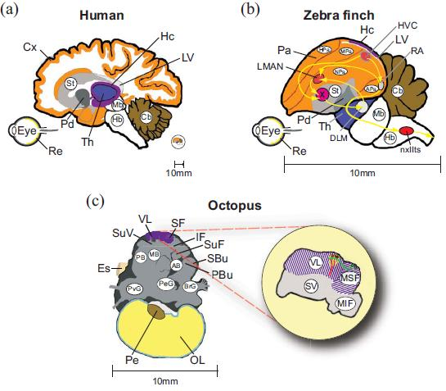人类(a)、珍珠鸟(b)和章鱼(c)的大脑对比图。图片来源：http://cephalove.southernfriedscience.com/

但这些都还只是前言，是对我们在文章开头提出的问题的铺垫——一项能将大脑连接在一起，至少能在理论上允许集体意识存在的技术会带来什么样的影响？事实上，你知道的比你想象得要多。

## **你早已是集体意识中的一员了。你一直都是。**

这就是你认为是你的东西：它横跨大脑的两个半球，由胼胝体——一根足有2亿个神经轴突那么厚的肉质管道——相互连接。如果我把胼胝体从中间一切两半（这不仅仅是个思想实验：切断胼胝体是治疗某些类型的癫痫的最后手段）。在经历如此暴力的分离之后，两个半球会各行其是，它们会形成对着装、音乐的不同品味，甚至会有各自的宗教信仰。拉马钱德兰讲述过一个一半大脑信仰基督教，一半大脑是无神论者的裂脑人案例。你也许听说过异己手综合症，或者至少看过《奇爱博士》：当你试图穿上一件衬衫的时候，你的“恶魔之手”却把它脱了；当你试图拿起你喜欢的钢笔时，你的“恶魔之手”却把它丢掉，转而拿起记号笔。

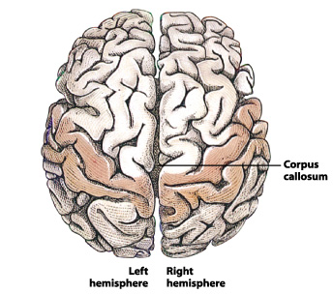位于大脑左右半球间的胼胝体（corpus callosum）。图片来源：[psychapprentice.weebly.com](http://psychapprentice.weebly.com/psychology-lexicon/category/s" \t "http://www.guokr.com/article/440493/_blank)

当然，它其实已经不再是你的手了。它已经隶属于住在另一个半球里的那个自我，那个在切断胼胝体前曾是你一部分的东西。

你们至少还能说得上话；你们还算得上是朋友。就算把胼胝体完全切断，两个半球还是可以通过脑干来联系，虽然路径更长，管道更细：类似于拨号上网与宽带的区别。关键的变量还是延时和带宽。管道还完整的时候，神经信号在大脑中的来回传递速度很快，足以让整个系统作为一个完整的整体来运转，让你认为“我”就是“我”。但如果你强迫信号绕远路——比这更糟，逼它们挤进一条羊肠小道——时，两个半球就不再同步，不再具有一致性。我分裂成了我们。

你可能会觉得用一生时间建立起来然后从中截断的单一人格大概需要一段时间才会发展成为不同的个体。但脑半球孤立也可以通过化学手段诱发，也就是麻醉其中一个半球——不再受它影响的另一半有时当即就会产生一整套全新的人格特征。一个两脑俱全时内向害羞的人变成了一个轻浮，爱说俏皮话的人。一个讨人喜欢，大方得体的女士变得尖酸刻薄，充满敌意。而当另一半球苏醒时，这个突然出现的人格也就突然消失了。

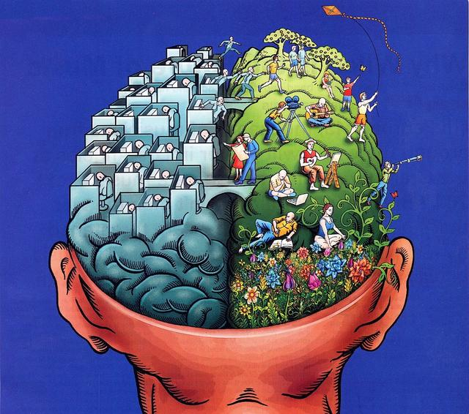住在同一具身体里的两个人。图片来源：thespiritscience.net

所以，虽然这种自称是“我”的东西通常在双核引擎上运行，它也完全可以光靠单核引擎运转得挺好。拿你来打个比方，你现在大概正在双核运行。每个半球都拥有自己独特的亚人格吗？你的大脑中是不是有两个你，他们是不是都在想着，嘿，我属于某个更大的人格吗？

不大可能。与之相反，局部半球中的人格会被擦除吞噬，吸收到更大的整体人格中。芬兰赫尔辛基大学的两位计算机科学家，卡伊•苏塔拉（Kaj Sotala）和阿尔托大学的哈利•沃博拉（Harri Valpola ）最近在《机器意识国际杂志》上宣称：生物的大脑无法维持多个独立、有意识的注意过程在同一大脑媒介中的运转。

记住这句话。几年之后，它也许就会成为我们的梦魇。

## **脑脑相联的后果**

克丽丝塔·霍根（Krista Hogan）和塔蒂亚娜·霍根（Tatiana Hogan）是加拿大哥伦比亚省弗农市的一对七岁的连颅双胞胎。连颅双胞胎出现的几率本身就是非常低的，但霍根姐妹的独特之处在于，她们并不仅仅是在颅骨或是血管系统层面连接在一起，而是共用一个脑——更确切地说，二者的丘脑融为一体。丘脑有许多功能，其中包括扮演感觉中继器的角色。

她们共享感觉输入，挠其中一个人的痒痒，另一个会发笑，她们用彼此的眼睛看世界，食物的滋味也是一人吃，两人知，她们一起哭，一起笑。有轶事佐证她们可以共享想法，而且虽然各自有着独特的个性，在提及对方时，她们使用的是“我”这个代词。霍根姐妹就是共享一套感觉的两个灵魂。而这都是因为她们在一个感觉中继器处连接在了一起。

克丽丝塔·和塔蒂亚娜·霍根双胞胎。图片来源：nytimes.com

但丘脑是下层的脑回路，相当于拨号上网，而不是宽带连接。如果霍根姐妹是在前额皮质处连在一起的呢？

如果两个半球都可以独立运转，但融合起来就形成了一致的单一实体，那么完整大脑间的融合——神经元跨越相邻的两颗头颅成为一体——会发生什么呢？如果在发育过程的某个地方微微调了一点点，我们还会认为她们是两个不同的灵魂吗？还是一个拥有比普通大脑两倍神经元的独立的意识存在？

别的方法也能把大脑连接起来。比如神经芯片接口技术。我们掌握这项技术已经有十多年了。在世界各地的实验室里，神经元培养物们指挥着机械身体迈步前进，一团团的脑组织驾驶着飞行模拟器。南卡罗莱州的克莱姆森大学的加内什•维纳亚加木希（Ganesh Venayagamoorthy）正忙于训练神经元在各个领域——从电网到股票市场——大显身手。DARPA已经在支持“皮质调制解调器”的开发了，它是一种能直接接入大脑灰质的神经接口。但是DARPA可能已经被远在南加州大学的西奥多•伯杰（Theodore Berger）超过了。早在2011年，他就发明了一种用在老鼠身上的能够产生记忆的人造海马体。有机的老鼠大脑可以获取编码在这种装置中的记忆；这些记忆也能传送到其他老鼠身上。要不了多久，这种神经假体就能适用于人类自己（事实上，这正是伯杰的研究目标）。

如果外科手术的前景让你有些不适，索尼已经为能够用无线电波和压缩的超声波直接将感官输入进大脑的技术申请了所谓“蓝天”专利（为并未实现的技术申请的专利）。按照索尼的宣传，这项技术将是一次全行业——从游戏业到远距外科手术——的大跃进。（对我个人而言，我不得不指出，无论处理的是感官输入还是宗教信仰，神经元传导信息的方式可都是一样的。输入景象、声音或是政治观点——而且干嘛不加点对某个牌子的啤酒的疯狂渴望呢？——间的区别可能仅仅是往哪儿瞄准激光束。）

所有这些努力都不是明确为了把不同人的大脑连接在一起。人们想要开发的是一种接口，能将意识从肉体传达给机器装置，再从机器装置传回肉体。换句话说，我们所看到的，是一种超越了单个头骨限制的新的胼胝体的诞生过程。

我们仍然处在前寒武纪，格劳的电邮脑波相当于一种碰巧绕过了眼球的复杂版旗语。而维埃拉的集体思维则是一对精心打理过的老鼠大脑，其中一只受到的刺激会让另一只压下杠杆——但如果“反应鼠”事先没接受过压杠杆的训练，这种刺激对它来说就是毫无意义的。这并不是经过整合的意识，甚至算不上心灵感应。它们之间的区别就和亲身经历性高潮，和看别人在远处的山上，用信号灯拼出摩斯码的“噢我的天哪”一样大。

所以，我们还处在变化的早期。****但可能比你想的已经要晚一些了。****

## **​集体意识的未来**

科利•多克罗尔（Cory Doctorow）在他的小说《魔法王国落魄记》（Down and Out in the Magic Kingdom (2003)）中描绘了一个人人都通过皮质连接一天24小时接入互联网的近未来。考虑到这个领域的最新进展，这并不是牵强附会。将一个个大脑集结成网络这样的想法有一定的吸引力的。一方面，裂脑症患要比普通人更能胜任视觉识别和模式识别任务；而且两个意识总比单一意识要好，即使它们存在于同一个脑袋里，即使它们受限于“拨号上网”的速度。所以，如果在未来，大量的意识能够相互高速连接，你或许会说：没问题，来吧。

通过皮质连接接入互联网。图片来源：infinitematrix.net

但我并不确定事情真的就会这样发展。

我对因特网“觉醒”的陈词滥调倒是不怎么买账。但话说回来，我也不会完全拒绝这个说法。谷歌的“深智”——一款明确地旨在模拟人类大脑的通用AI——和SyNAPSE项目就有点太像了，像得让人不舒服（而且还更加迫在眉睫——第一代深智已经准备好进入市场了）。如果考虑到噪声和突触冗余的话，你的手机的带宽已经和胼胝体差不多了。我们距离千真万确的意识融合还有几次理论进步之遥——我们还在等待着加州大学伯克利分校的徐东津提出的超声波“神经尘”接口最终问世，或是莱斯大学的研究人员们完善好他们的碳纳米管电极——但如果意识融合真的发生了，现有的通道已经足够宽，足以负载它的数据流。

而且变化可能比你想象得更容易。在把陌生的部分连接在一起方面，大脑自己就完成了许多苦活累活。只需用一对普通电极接上地磁传感器，瞎眼的大鼠就能依靠磁场导航，像它视力正常的兄弟姐妹们一样走出迷宫。如果老鼠都能自己学会使用全新的感官形式——一种任何物种在演化历史上都从未经历过的体验——还有什么理由认为我们的大脑没法整合陌生形式的输入呢？

即使是怀疑论者也不能完全否定“盗取想法技术”的可能性。他们只辩称这种技术在几十年内都不会出现（考虑到30年后我们当中的许多人都大概还活得好好的，这个论点并不怎么有力）。如果集体思维没有出现，那不太可能是因为我们缺乏技术，那只会是因为我们缺乏勇气。

所以，幻想在不久后的某一天，Netflix公司将更名为Mindflix，提供直接传输到感觉皮质的亲身体验——我不觉得这有什么不合理的。我觉得人们大概会对此趋之若鹜。摩尔定律将再次施展它的魔力。

## **对个人而言，这有什么意义呢？**

问问在前额皮质处连接在一起的那对假想中的霍根双胞胎中的一个吧。问问那个在一个脑半球中醒来，在药效过去前或多或少活了几分钟，然后被自己的另一半整个儿吞掉的倒霉蛋吧。啊，你没法问他。他已经不存在了。现在，他拥有的自我就和你的顶骨叶所拥有的“自我”差不了多少。

意识仍然是神秘的，但没理由把它视为魔法，也没有证据说明人的脑子里有条束缚灵魂的精神纽带，不让一个人的灵魂跑进别人的脑子里。而且——这一点我们可以确定——意识会涌向所有可用的空间。较小的自我融合进了大的，两个半球融为一体。如果托诺尼是对的，如果剑桥宣言有那么几分道理，那么大脑的结构特征并不重要。你不需要什么新皮质或是下丘脑。你只需要复杂性，和一根足够粗的管子。

一个想法在来到两具颅骨交接的边缘的时候，会知道自己应该掉头回去吗？电子知道胼胝体和脑机接口间的差别吗？大众媒体上的标题——诸如“谷歌搜索将是你未来的大脑”等等——比起危言耸听，或许更不如说是孩子气的天真；毕竟，他们假设，“你”还会作为一个独立的个体继续存在。他们还假设生物的大脑能够维持多个独立、有意识的注意过程在同一媒介中的运转。

在整个人类历史中，我们交流的都只是在“拨号上网”——通过语音、文字和屏幕上的图片。一个容量足够大的神经接口能让我们进入宽带时代，它将充当起新一代胼胝体的角色，把我们融合进某种从未存在过的全新的自我。

当然，人们会装好安全装置，尽一切可能确保不出岔子。也许真的不会有问题。把调制速率调得足够低，你就是安全的。但总有人想要挑战极限，总有人可能真的对与其他人的头脑融合十分看好。这在超人类主义者们中并不是什么稀奇的事情。一些人把它视为弃用肉体，将意识上载到保质期更久的新容器中的必经之路。另一些人则认为这是与其他生物的灵魂进行交流的新方法，与猫咪或是章鱼分享肉体的新途径。但这里的界限非常微妙。把带宽调节得过低，你将无法享受到体验，调得太高，你就会失去自我。

即使你对这些并不感冒，但你总要上网吧——就算在今天，神经科学家和游戏开发人员们也正在不断地重塑互联网，使它成为神经智能的明确实例。网络的ɸ值只会增加不会降低。但服务器也会bug, 防洪闸也会崩溃，坏事总会发生，而且——正如蝙蝠侠的管家指出的那样——有些人就是想看世界毁灭。如果有了新的选项，那些人说不定就会对DOS攻击和泄露名人邮件感到厌倦，转而把Mindflix黑掉——为了神明或者仅仅为了好玩。上帝保佑那些攻击发生时正在体验最新的漫威全浸式奢华体验的人们。

这些恐怕是我们现在应该开始思考的事情，因为等到安全机制失效，或者你被某个知道该如何移除保护装置的人说服，试一试那个名叫“思维融合”的新玩意儿的时候就来不及了。涌现意识更可能从硅片中诞生还是1000人的大脑网络里诞生，从刚刚整合完成的集体意识中登出是该算作谋杀还是“仅仅”是脑白质切除术，这样的问题你可能并不喜欢面对。

一旦跳进了集体意识的池塘，从一个独立的灵魂变为神经子程序，你剩下的那点自我，恐怕连想要出去的想法都无法形成了。（编辑：Ent）

### **编译来源**

 http://aeon.co/magazine/psychology/do-we-really-want-to-fuse-our-minds-together/

*2017-*04-26 10:49

陈向群:微管中的量子意识**——基于Orch OR模型的意识探析**

2017年05月09日 09:44 来源：《科学技术哲学研究》 作者：陈向群

http://ex.cssn.cn/zhx/zx\_kxjszx/201705/t20170509\_3512322.shtml

****作者简介：****陈向群(1983- )，男，江西九江人，东南大学人文学院博士研究生，研究方向为认知科学哲学、意识哲学。南京 211189

****人大复印：****《科学技术哲学》2017 年 03 期

****原发期刊：****《科学技术哲学研究》2016 年第 20166 期 第 50-56 页

****关键词：****意识/ 量子意识/ Orch OR模型/ 微管/ 量子力学/ consciousness/ quantum consciousness/ Orch OR model/ microtubule/ quantum mechanics/

****摘要：****长期以来，意识是神经计算产物似乎已经成为意识研究领域内大多数学者的共识。然而，一种量子意识模型——Orch OR模型——主张意识是大脑神经元微管中量子引力效应的结果，则将我们对意识的研究目光引向了量子力学领域。Orch OR模型的量子意识解释机制虽然遭受到了来自多方面的质疑和批评，但其创立者彭罗斯和哈梅洛夫都从相关角度给予了反驳，试图从理论上维护该模型的合理性。透过对Orch OR模型的分析，我们发现，该模型在有着积极的哲学意义的同时，对意识解释还存在着某些不足，有待进一步探讨。

作为与霍金一起创立现代时空理论的英国著名物理学家、牛津大学数学系名誉教授罗杰·彭罗斯(Roger Penrose)就宇宙问题提出了诸如扭量理论、宇宙审查假说和量子引力理论等一系列理论，为人们在量子层面认识宇宙提供了精彩纷呈而又令人兴奋的解释。同样地，彭罗斯认为，作为人类至今尚未完全破解的意识难题在量子水平的时空结构下也可以得到合理的说明。于是，在20世纪90年代，他与美国亚利桑那大学麻醉学和心理学系荣誉教授、意识研究中心负责人斯图亚特·哈梅洛夫(Stuart Hameroff)共同提出了一种量子意识模型：编制的客观还原模型(Orchestrated Objective Reduction Model，以下简称Orch OR模型)，指出意识是微管中量子引力效应的结果，从而将意识研究的触角延伸到量子力学领域，大大拓宽了意识研究的疆域。那么，何为Orch OR模型?对来自各方面的批评和质疑，彭罗斯和哈梅洛夫又是如何去反驳的?从哲学上我们又该如何对Orch OR模型进行分析?Orch OR模型在解释意识上又面临着哪些问题?本文将围绕这些问题展开论述。

一、关于Orch OR模型

何为Orch OR模型?概括来说，Orch OR模型是指客观还原①(Objective Reduction，OR)发生在神经细胞微管(microtubule)中并由此产生意识的一种量子意识模型。与先前神经科学家们将意识视为脑神经元群活动的结果不同，Orch OR模型将人脑视为一个量子脑，认为意识是微管中量子引力所导致的波函数坍塌(wave function collapsed)的结果。“我们假设联结微管的微管联结蛋白质(Microtubule Associated Protein，MAP)编制量子振荡，并且‘编排’可能的坍塌现象。这样，我们就把发生在由微管联结蛋白质相联结的微管中的客观还原称之为‘编制的客观还原’(Orch OR)，而且它是与意识是有关的。”[1]457

1.Orch OR模型的核心假设

“意识是微管中量子引力效应的结果”是Orch OR模型的核心假设。彭罗斯认为，微管中存在着“精心编制”的量子计算，微管蛋白(tubulin)的自身振荡会使得其表面形成量子效应的叠加态②(superposition state)。而当各态的质量和能量分布不均时，会影响各自的时空几何曲率，在量子引力达到一定的临界值时，叠加态的波函数就会坍塌。在坍塌的那一时刻，微管中就产生了意识瞬间。而连续不断的意识瞬间则汇集成了我们所称之为的意识流(stream of consciousness)。[1]476不同于正统量子理论(哥本哈根解释)对量子测量问题的解答，即认为波函数坍塌是外界观察所引起的(主观还原)，彭罗斯则认为量子波函数的坍塌是量子引力所导致的，是自行坍塌，所以是客观还原。[2]客观还原理论是Orch OR模型建立的一个理论基础，它为Orch OR模型提供了量子结构下的意识产生机制。在客观还原理论的基础上，哈梅洛夫将其与自己对微管的研究结合起来，从而恰当地解释了大脑中的量子效应为何能产生意识。关于波函数坍塌所导致的意识瞬间，或称为意识量子，哈梅洛夫还指出，它们如同电磁波谱里的光子，即有像紫外线那样的高频光子，也有像红外线那样的慢波。意识事件在很大程度上就类似于一种光谱。它们虽然不是连续的，但由于发生的速度非常快(以大约每秒钟40次)却给人一种连续的感觉。而且，意识瞬间的频率也不是固定的，时快时慢。相关研究表明，一些西藏僧人在禅修时，他们的意识瞬间就快很多，达到了每秒80到100次之间。[3]

然而，对于Orch OR模型最关键的是，作为一个量子意识模型，它如何能从脑的神经活动过程中寻找量子效应呢?我们知道，量子系统区别于其他宏观系统的主要特征就是粒子态的叠加性和纠缠性。因而，要在微管中寻找量子效应，就必寻找相应的量子态。对此，哈梅洛夫通过引入细胞自动机(cellular automaton)理论，认为微管自身的振荡运动使得在微管表面呈现出的偶极子的耦合状态，而这样的耦合态在他看来就是的量子系统中的叠加态，它们以一种螺旋结构环绕微管表面。[4]48然而，量子意识又是从何而来呢?根据彭罗斯的客观还原论，在微管内，偶极子的耦合态由于微管自身的振荡使得各态在能量分布上产生不均衡，在量子引力达到一定临界值时，偶极子的耦合态(叠加态)就还原为之前的单一态。这样的还原过程在量子理论的概念下就是波函数的坍塌过程，即客观还原发生在微管中。不仅如此，哈梅洛夫还指出，在微管客观还原发生过程中，微管联结蛋白还起到了协调偶极子的量子振荡的作用，从而保证了客观还原过程在微管中有序地进行。“在这个模型(Orch OR)中，产生于亚基蛋白(微管蛋白二聚体)中的量子叠加态将会持续保持下去，直到达到一个质量——时间和能量(与量子引力有关)的临界值为止。在这一时刻，量子叠加态自我坍塌或说客观还原突然出现。我们将还原前或是量子处于叠加态的阶段等同于原(前)意识过程，并且，将每一个即时的(非计算性的)客观还原或自我坍塌看成一个具体的意识事件，一系列的客观还原事件就导致了我们所称之为的意识流。微管联结蛋白能够调整相干叠加态的量子振荡。于是，客观还原是自我发生的，或说是精心编制的(Orchestrated)，也称为编制的客观还原。”[5]由此，我们可以得出，微管自身振荡所形成的偶极子的耦合态(叠加态)是Orch OR模型得以从量子理论中寻找意识解释的基础，因为量子系统的典型特征就是其中粒子所具有的多线性或叠加态。

2.Orch OR模型的生物基础

Orch OR模型作为一个量子意识模型，其所依赖的生物基础又是什么?哈梅洛夫认为，那就是能产生量子意识的量子脑。那么，我们的大脑具备量子脑的相关条件吗?哈梅洛夫仔细分析了微管的结构和功能。

首先，从结构上看，微管是细胞骨架(cytoskeleton)的主要构成部分，它是长度从几百纳米到几米不等空管状结构，直径约为25纳米。而且，在其表面，还镶嵌着由α单体(alpha-tublin)和β单体(beta-tublin)组合而成花生状的微管蛋白，其内部是具有电性或磁性的偶极子。不仅如此，微管蛋白还组合成13根纵向的纤维柱(protofilaments)，它们在微管联结蛋白的联结下构成微管管壁，而原纤维的横向联结又形成了两种不同类型的六角形晶格(内部是偶极子)。这样的特殊结构使得相邻微管蛋白在微管自身振荡下发生构像(conformation)上的转换，从而导致微管蛋白内的偶极子产生运动状态的耦合态，即量子系统中的量子效应。[4]43

其次，从功能上看，微管信息过程极大地影响神经细胞和由其所构成的神经网络的相关活动。哈梅洛夫指出，微管是大脑内部的一系列生物功能(诸如细胞运动、细胞分组和细胞形状维持)得以运行的基础。在神经元内部，微管的无限长的结构不仅延伸了轴突(axon)和树突(dendrite)的结构，还增强了突触联结的信息传递速度。在细胞整合过程中，微管不仅可以调节轴突和突触(synapse)的神经发放行为，还可以调节神经元架构以及分化突触形状的功能。[4]45哈梅洛夫说，一些单细胞的生物诸如草履虫，它们在池塘里游来游去以寻找食物，遇到危险时迅速转变游泳方向，甚至还能根据过去的经验进行认知学习，但它们并没有发达的神经元，也没有突触，之所以能做到这些全靠它们的微管。[6]哈梅洛夫还认为，微管的信息处理能力是巨大的，据估算，每个神经元微管中存在着数量约为10[7]到10[8]个微管蛋白二聚体，它们能在纳秒(nanosecond)时间范围内提供大约10[16]到10[17]比特的量子信息，而整个大脑的信息处理能力更强，甚至可以达到每秒10[27]比特。[7]

如此，我们便不难理解，在微管的特殊结构和功能下，人脑就如量子脑，具有量子脑的相关特征，包括在功能上具有高强度的量子相干状态，能够操纵神经联结和突触功能以达到合理地传递信息的目的；在结构上具有类似于晶柱体的管状纤维结构，以及具有细胞膜、膜蛋白、突触、DNA等生物特性内容。[1]458这样的量子脑正是量子意识得以产生的关键，也是Orch OR模型得以建立的生物基础。

二、质疑与反驳

Orch OR模型一经提出，就遭到了来自物理学家和神经科学家们各方面的强烈质疑。他们的质疑主要包括微管中量子退相干③(decoherence)时间、相关量子效应以及大脑中波函数的是否坍塌等。总而言之，他们认为微管中不可能产生所谓的量子意识。然而，针对这些质疑和批评，彭罗斯和哈梅洛夫并没有由此而却步。相反，他们站在阐释意识的新角度，对各方面的批评都给予了反驳，有效地巩固了Orch OR模型的量子意识解释机制。

1.物理学上的质疑与反驳

从量子退相干的时间上去质疑Orch OR模型的是来自美国麻省理工学院的物理学家马克斯·泰格马克(Max Tegmark)。他在《物理评论E》上发表文章“大脑中量子相干的重要性”，分析了大脑中两种不同的量子效应：一是大脑中的神经元从激发与不激发的叠加态还原为其中一种状态，通过计算得出退相干时间(τ[，dec])约为10[-20]秒，即τ[，dec]≈10[-20]秒；二是微管中粒子从多态叠加还原为单一态，通过计算得出退相干时间(τ[，dec])约为10[-13]秒，即τ[，dec]≈10[-13]秒。而这两种退相干的时间都小于Orch OR模型中量子动态时间尺度(τ[，dyn])(退相干所需时间)10[-2]～10[-1]秒，即τ[，dec]＜τ[，dyn]。因此，泰格马克认为，无论是从神经元还是从微管中粒子的退相干时间上来看，我们大脑中根本不存在由于量子效应而产生意识的可能性。[8]

对此，彭罗斯指出，泰格马克所计算出的微管中量子退相干时间毫无参考价值，他说，“按泰格马克所计算的退相干时间，任何的量子状态在微管中都不可能发生”[9]140。为了应对泰格马克的质疑，哈梅洛夫和其同事斯哥特·哈根(Scott Hagan)等也在《物理学评论E》上发表的“脑微管中存在量子计算吗?退相干和生物的可行性”一文中指出，泰格马克所计算微管量子退相干时间实际上并不是Orch OR模型中的退相干时间。因为，泰格马克所计算中所涉及的量子叠加态以24纳米分离，而Orch OR模型中的叠加态分离是原子核级别的毫微微米尺度，在退相干的分离尺度上比泰格马克所计算的要小7个级数(orders of magnitude)。因而，哈梅洛夫等人指出，泰格马克所检验的并不是Orch OR模型，而是他自己构造的模型，因为在他的计算模型中并没有包含Orch OR模型的相关计算规则。相反，哈梅洛夫等人通过使用泰格马克的计算公式和Orch OR模型相关计算规则重新计算得出，微管的退相干时间为10[-4]秒到10[-3]秒，而这与Orch OR模型的退相干时间非常接近。[10]因此，哈梅洛夫认为，泰格马克所计算的退相干时间并不是Orch OR模型中的，或许其所计算的只是一种类似于Orch OR模型中微管振荡所形成的一般粒子叠加态的退相干时间。而且这样的量子退相干温度也远远低于Orch OR模型中所要求的，两者在退相干的环境上也不尽相同。

此外，麦克米西(L.K.McKemmish)等人还指偶极子④的朗动力(London forces)的作用下确实可以发生构象上的相互转换(或相互叠加)。然而，由于活动的π电子在每个(微管蛋白内)苯环(phenyl ring)中的位置是完全不固定的，因而他认为，微管蛋白体不可能在构象上相互转换，更不可能出现相互叠加的情况。哈梅洛夫不否认这种看法，他说：“一个单独的苯环是不会导致微管蛋白体的转换的。朗动力出现在两个或以上的π电子云环状结构(苯环)或其他没有电极的粒子群中，一个单独的苯环并不支持朗动力。”[4]68实际上，在Orch OR模型中，微管蛋白内通常有两个或更多个π电子苯环，且他们以相互比邻的方式共同存在于微管蛋白体和微管内，因而麦克米西等人实际上根本没有弄清楚Orch OR模型关于微管蛋白中π电子苯环数目，所以，其批评也是完全毫无根据的。不仅如此，麦克米西等人还进一步指出，在Orch OR模型中，微管蛋白体之间在构象的相互转换需要巨大的能量并产生巨大的热量，而且这种转换也导致它们在结构上发生改变。对此，哈梅洛夫指出，这种转换只是电或磁偶极子转换，以原子核的费微微米级别的运动，根本不可能导致微管蛋白本身结构上的任何变更。正如他所说：“电子偶极子的朗动力或磁偶极子的自旋运动对于类似于微管蛋白体构象转换以及量子叠加态或量子比特的形成等所需能量是足够的。”[4]68

2.生物学上的质疑与反驳

除了泰格马克和麦克米西等人在物理学上的批评之外，克里斯托夫·科赫(Christof Koch)和克劳斯·赫布(Klaus Hepp)也在《自然》发表文章《大脑中的量子力学》一文来批判Orch OR模型从量子力学角度去解释意识的方法，试图为其意识的神经科学解释作辩护。在文章中，科赫和赫布以薛定谔的猫和双眼竞争的思想实验来挑战Orch OR模型。在这个实验中，他们假设某个人一只眼睛正在观察箱子里的猫，这只猫处于死和活的叠加态，另一只眼睛观察连续变换的人脸图像。实验发现，在一段时间以后，观察者只会对不断变换的人脸图像有强烈的关注，而对于箱子里的猫则毫无意识，即无法确定猫是死还是活。由此，在科赫和赫布看来，观察并不能使得量子叠加态发生还原，即我们大脑中并没有产生量子效应。他们如此说：“如果意识对测量问题出，在OrchOR模型中，相邻微管蛋白体在π电子真是必要的，猫的命运也许只有等到观察者把注意力转移到箱子上才能决定。”[11]

针对上述质疑，哈梅洛夫和彭罗斯首先指出，科赫和赫布把Orch OR模型与哥本哈根学派对波函数坍塌的理解混淆起来，以观察并不能使得多态还原为确定态的实验来否定Orch OR模型，是难以令人信服的。因为在Orch OR模型中，波函数坍塌是量子引力所引起的，而且坍塌或还原发生在大脑的微管中，在坍塌的某一时刻产生意识瞬间。这与根本哈根学派对意识在量子力学中的作用也相反(他们认为意识导致了波函数的坍塌)。所以，彭罗斯和哈梅洛夫认为，科赫与赫布根本上就没有正确理解Orch OR模型，对Orch OR的质疑也实际上偏离了目标。不仅如此，为了证实Orch OR模型的意识解释，哈梅洛夫还通过Orch OR模型来说明诸如花瓶/脸幻觉或是内克尔立方体等双稳态感知问题。他指出，在脸/花瓶的双稳态实验中，大脑从起先两种叠加的图像(脸或花瓶)的无意识状态到最后确定其中一种图像(要么花瓶，要么脸)的有意识状态，其实是我们大脑视觉皮层和前额皮层以及其他各脑区内神经元内微管中粒子叠加态在特定时刻所发生的坍塌或还原的结果。[4]67

总之，无论是来自对Orch OR模型中量子退相干时间质疑，还是对微管中量子效应以及大脑中波函数是否坍塌的批评，彭罗斯和哈梅洛夫都针锋相对给予了反驳。然而，质疑和批评还远不止上述这些，就在近期(2014年)彭罗斯和哈梅洛夫将其最新版本的Orch OR模型论文《宇宙中的意识：对Orch OR理论的总结》发表时，就有学者提出了总计8个方面的疑问。对此，彭罗斯和哈梅洛夫在《物理学的生活评论》上专门撰写论文[12]给予回复，从而在理论上为Orch OR模型的量子意识解释机制作了更进一步的深化和巩固。

三、哲学上的意义分析

综上，彭罗斯和哈梅洛夫从客观还原理论出发，对意识作了量子理论上的全新的诠释，从而为我们看待意识问题提供了一个全新的物理学视角。更重要的是，Orch OR模型不仅为我们理解物质和意识的关系问题及其他诸多难题提供了量子力学层面上新思路，而且还为自由意志作了新的辩护，并给人工智能研究也带来了反思。

首先，Orch OR模型从量子相关层面来阐释意识，将意识视为一个量子过程，极大地削弱了传统哲学中物质与意识的对立性。我们知道，在哲学上，围绕着物质决定意识还是意识决定物质，或是先有物质还是先有意识的问题形成了唯物主义和唯心主义两大派别。然而，无论是唯物主义还是唯心主义，两者都是建立在牛顿经典物理学基础之上的传统哲学，它们将物质与意识严格对立起来，认为物质与意识之间存在着严格的决定与被决定的逻辑关系以及时间上的先后性。而在Orch OR模型中，意识是被理解为量子的活动过程，必然具有量子的某些特点，即时间和动量上的不确定性、位置上非定域性、本征态的叠加性和逻辑纠缠性，而这恰是与传统哲学中的机械决定论和二元论相对立的特性。“二元论者认为物质与意识是各自独立的，唯心主义者认为意识产生了物质，唯物主义者认为是物质产生了意识，而泛心论者认为物质和意识差不多是一回事。但我(哈梅洛夫)认为，或许理解意识和物质的最合理方式是，更多地按照西方一元论提出的路线，有一种底层的东西，既能产生物质，又能产生意识。这在东方智慧传统中，是不二论。”[3]

其次，在面对意识“困难问题”即感受质问题和意识的“捆绑问题”时，Orch OR模型也提出了其有别于神经科学上的新阐释。传统的神经科学家们认为，感受质依赖于我们大脑中神经元群的活动，是神经元计算后呈现出来的性质。例如，埃德尔曼就以动态核心理论来解释感受质，将每种主观体验看作N维神经空间中的各个特定的点。而在Orch OR模型中，意识依赖于微管中量子的“精心编制”，其产生的直接原因是量子波函数的坍塌。即要产生意识，微管中必须有量子信息来支撑坍塌现象的出现。那么，量子信息从何而来呢?哈梅洛夫是这样解释的：当我们看物体时候，其实并不是真正看到了物体，只不过是视网膜对光子的反应，光子在到达视网膜之前被转换成某种量子信息将物体的基本属性传入我们大脑的神经元细胞中。[3]如此，这就很好地解释了意识主体在体验物体颜色、声音和气味等属性时所具有的特殊体验，在哈梅洛夫看来，那是因为我们大脑所感受到的物体属性只不过是量子信息在我们头脑的反应而已。哈梅洛夫指出，正是由于我们大脑存在着量子信息活动，我们才得以体验到玫瑰花的红色、香味及其他性质，并在意识中体验着爱、善良、真实等感受特征。同样，对于意识的“捆绑问题”，神经科学上的解释是，不同脑区的神经元群，它们在极短的时间内以再进入机制将意识对象中的每种属性在脑皮层中关联起来，以此形成一个统一的意识事件。而在Orch OR模型中，意识的“捆绑问题”被看作一个量子事件，即意识对象的不同属性相当于叠加态的量子系统中不同的量子态，在某个时刻发生坍塌从而形成一个统一的意识瞬间。

再次，Orch OR模型的量子意识解释机制还对因里贝特(B.Libet)的心智时间实验而遭受到极大挑战的自由意志作了新的辩护。里贝特的心智实验证明，大脑在被试者自由地执行某个动作前的550毫秒已经开始了活动，而对实施那个动作的有意识的意志(conscious will)则在行动前的150毫秒才出现。这样的实验结果表明，我们的行动不一定就是我们的意志所控制的，或许脑中的神经活动已经先于意识意志而控制人的行为。意识突然从指导者的角色沦为观察者的角色，从而也对自由意志的存在提出了严峻的挑战。[13]而哈梅洛夫则指出，在Orch OR模型中，微管中的量子效应所导致的意识瞬间非常快(平均每秒约40次)，从而保证了意识与我们的神经活动之间没有绝对的时间差。[14]这样，在Orch OR模型中，意识不仅不是与脑相分离的副现象，相互之间有着极强的依赖关系，从而在一定程度上为自由意志作了相应的辩护。

最后，Orch OR模型将意识视为一个量子过程，在给乐观的人工智能泛心论者以沉重的打击的同时，也给人工智能研究带来了新的启示。在Orch OR模型中，意识依赖于具有生物性的量子大脑，这样的脑具有高强度的量子相干态，能操纵神经联结和突触以及拥有类似于晶柱体的管形纤维结构等。而现有的人工智能以“机器脑”来模拟人的大脑，无论从其功能和构造上来说，根本不可能产生叠加态或纠缠态等相关量子特性。即便现有的人工智能“机器脑”以硅芯片为控制中心，在很多方面实现了模拟人脑的生物功能，但其实质上只不过是个金属“组合体”，根本不可能具有量子大脑的精心结构和功能，也更不可能有意识的出现。我们认为，人工智能研究或许可以借鉴量子意识的产生机制，依照科学的方法构建一个具有生物特性的量子大脑，不愧为一种候选的研究方法。

四、Orch OR模型所面临的问题

上述，我们在全面介绍Orch OR模型的意识解释机制基础上，分析了Orch OR模型所具有的积极的哲学意义。然而，在笔者看来，Orch OR模型对意识的解释还存在着某些问题和不足之处，主要表现在：

第一，对意识因果性解释上过于模糊。Orch OR模型没有具体讲清楚或说明白量子意识产生的因果关系，而仅仅是简单地描述为“意识是微管中量子引力引起的波函数坍塌的结果”。对于为何波函数坍塌会导致意识的产生?量子意识的活动机制及其相关特点又是什么?Orch OR模型却没有给出进一步解释。或许就如查尔莫斯所言，“这个理论(Orch OR)或许在某种程度上指出了脑过程与意识的关联性，但对于这些过程如何产生意识经验却保持沉默。事实上，对于任何建立关于物理过程之上的意识理论，都在存在这一问题。”[15]相反，神经科学家们不仅清楚明白地讲述了意识产生的因果机制，而且还提出了一系列令人信服的意识理论，并详细论述了意识的活动机制及其相关特点，更具说服力。例如，神经科学家埃德尔曼在坚持科学地解释意识基础上提出了意识的三个活动机制，分别是选择主义、动态核心和再进入。而且，在相关研究基础上，埃德尔曼还详细阐述了意识的活动特点，即整体性、私密性、高度分化性以及信息性等，极大地丰富了意识的神经科学解释。

第二，没有形成自己独立的理论体系，在意识解释上还严重依赖于脑的神经活动机制。主要表现就是，在Orch OR模型中，量子意识的出现是建立在细胞自动机理论基础上的，即微管自身振荡的使得微管蛋白在构象上相互转换或叠加，使得相邻微管蛋白内的偶极子由此呈现耦合态或量子叠加态。因此，我们不禁要问，如果没有之前脑神经科学对于微管和微管蛋白分子的相关研究，Orch OR模型如何去脑中寻找量子活动的依据呢?离开了脑的神经活动，或许量子意识也就无从谈起。事实上，哈梅洛夫本人也注意到这个问题，在其文章《意识、微管和Orch OR：时空的“旅行”》中就曾说道：“将Orch OR理论理解为一个整合了分子细胞生物学、神经科学、认知科学、药理学、哲学、量子物理学、宇宙学和精神传统的综合性理论似乎更为正确。”[9]148

第三，缺乏实验上的证实。应该说，Orch OR模型是将意识的解释建立在彭罗斯客观还原理论和微管结构基础上的，即有其物理学上的理论基础，也有其生物学上的依据。从该模型提出到现在的二十多年时间里，其间虽然遭受到了来自各方面的质疑和批判，然而，直到今天，只要人们谈起意识时，Orch OR模型作为一种物理学意义上的意识解释模型是无论如何都无法绕开的话题。但对Orch OR模型最为人们所诟病的恐怕在于其没有得到实验上的支持，这也许是为什么到目前为止，在主流的意识研究中，Orch OR模型并没有作为一个解释意识的标准理论而为人们所认同。就如萨德等人所说，“意识的科学解释虽然目前仍然处于比较肤浅的阶段，但是也没有证据表明量子机制的解释比神经计算解释更具优越性。Orch OR模型在某种程度上确实可以被认为是一种最精细的量子大脑理论，但其既没有为意识现象提供基于大脑基础上的经验性支持，也没有提供令人信服的解释机制。”[16]

综上，我们认为，Orch OR模型作为一种量子意识模型，提出了“意识是微管中量子引力所引起的波函数坍塌的结果”这一极具创新性的意识假设，相比较于以往神经生物学家们将意识理解为复杂神经计算的结果，Orch OR模型不可谓是意识研究中一种非常具有竞争力的候选理论。与此同时，Orch OR模型的意识解释还有着积极的哲学意义，它不仅削弱了传统哲学中意识与物质的二元对立，对意识的“困难问题”和“捆绑问题”作了新的解答，还给自由意志作了新的辩护，并给人工智能研究带来了反思和启示。但由于其不仅没有讲清楚意识产生的因果机制，而且其理论构建上在很大程度上还依赖于神经科学的研究，更没有得到相关的科学实验的证明，这就要求我们对Orch OR模型抱着乐观的情绪的同时，也应该持有谨慎的态度。

注释：

①客观还原是量子力学中描述波函数坍塌的理论，最先由彭罗斯提出，其主要是说量子系统中波函数的坍塌不是由于主观观察和外界测量所导致的，而是由于量子引力所引起的，所以是自行坍塌，以此区别于哥本哈根解释关于波函数的主观坍塌解释。

②在早期的Orch OR模型中，哈梅洛夫将这种由微管振荡运动而在管壁所形成的偶极子的耦合态或叠加态称之为玻色爱因斯坦凝聚态(Bose-Einstein condensate)，后来又改称为弗罗利希凝聚态(Frhlich condensate)。

③量子退相干，指的是量子系统内各状态间相互干涉的性质随着时间逐步丧失的现象，也俗称“波函数坍塌效应”。

④这里所说的π电偶极子是早期Orch OR模型中所提出的，事实上，而在最新的Orch OR模型中，哈梅洛夫更倾向于认为微管蛋白内是磁偶极子。

参考文献：

[1]HAMEROFF S,PENROSE R.Orchestrated reduction of quantum coherence in brain microtubules:a model for consciousness[J].Mathematics and computers in simulation,1996,40.

[2]PENROSE R.On gravity's role in quantum state reduction[J].General relativity and gravitation,1996,28(5):581-600.

[3]量子物理学家提出：意识与宇宙精细结构相连[EB/OL].中国航空新闻网，(2014-09-23).http://www.cannews.com.cn/2014/0923/105624.shtml.

[4]HAMEROFF S,PENROSE R.Consciousness in the universe:a review of the "Orch OR" theory[J].Physics of life review,2014,11(1).

[5]HAMEROFF S,PENROSE R.Conscious event as orchestrated space-time selections[J].Journal of consciousness studies,1996,3(1):36.

[6]PENROSE R.Shadows of the mind:a search for the missing science of consciousness[M].London:Oxford University Press,1994:357.

[7]HAMEROFF S.Quantum computing in microtubules:an intra-neural correlate of consciousness? [J].Japanese cognitive science society,1997,4(3):69.

[8]TEGMARK M.The importance of quantum decoherence in brain processes[J].Physical review E,1999,61(4):4194-4206.

[9]HAMEROFF S.Consciousness,microtubules,& "Orch OR":"a space-time odyssey"[J].Journal of consciousness studies,2014,21.

[10]HAGEN S,HAMEROFF S,TUSZYNSKI J.Quantum computation in brain microtubules? decoherence and biological feasibility[J].Physical review E,2002,65(6):104-130.

[11]KOCH C,HEPP K.Quantum mechanics in the brain[J].Nature,2006,440(7084):612.

[12]HAMEROFF S,PENROSE R.Reply to seven commentaries on "consciousness in the universe:review of the 'Orch OR' theory"[J].Physics of life reviews,2014,11(1):94-100; HAMEROFF S,PENROSE R.Reply to criticism of the "Orch ORqubit"-"orchestrated objective reduction" is scientifically justified[J].Physics of life reviews,2014,11(1):104-112.

[13]里贝特.心智的时间：意识中的时间因素[M].李恒熙，李恒威，罗慧怡，译.杭州：浙江大学出版社，2013：85-95.

[14]HAMEROFF S.How quantum brain biology can rescue conscious free will [J].Frontiers in integrative neuroscience,2012,6(93):1-14.

[15]CHALMERS D.The puzzle of conscious experience[J].Scientific American,1995,273(6):82.

2017-04-27 07:45

*绝大部分生物，没有或只有很微弱的自我意识（无法通过镜面测试，狗、猫、猴子和人类18月大前的婴儿都不行，已经通过镜子测试的动物包括：所有类人猿种（侏儒黑猩猩，黑猩猩，猩猩，人类，大猩猩），猕猴，瓶鼻海豚，逆戟鲸，大象，和欧洲喜鹊，另外猪能够不完全通过），它们依靠神经反射也可以很好的生存。自我意识，并不是生存必要的东西。*

2017-06-29 17:16

“传统意义上讲，对人类身份的学术讨论中，道德并没有得到多大重视。相比之下，**记忆和突出的特征，例如性格，才是一个人最重要的部分**，”

决定我们身份的核心要素——起码对于他人而言——是会改变的。**这意味着，多数人拥有的这种坚实固定的自我印象至少有一部分是虚幻的，这种幻想让我们避免了多重人格带来的精神焦虑。**而且，就莫兰尼和其他DID患者的经历来看，这种幻觉是至关重要的。

“我们不是一个人，但是我们都同意彼此和谐地共同生活。”

# ****她们达成了共识：白天上班的时候要由成年人来主导，晚上下班，她就把控制权让给年轻的人格。****

# 人格分裂是真的“分裂”了吗？

https://mp.weixin.qq.com/s/PAVL38BY5wUyQ-tJvdk\_Bw

2017-07-24 大药

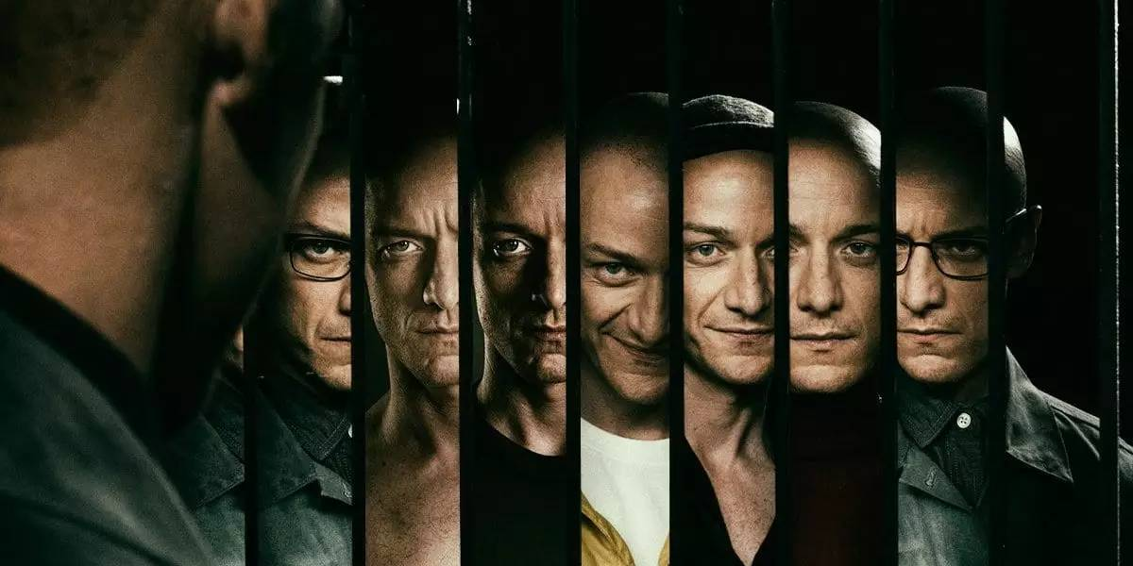

利维坦按：还记得电影《分裂》（2016）里那个叫凯文（James McAvoy 饰）的多重人格患者吗（23种人格）？试想，一般人意识到自我是一个“我”，而对解离性人格障碍患者则意味着“我们”，这么多“自我”该如何相处？

解离性人格障碍患者的每一个人格都是稳定、发展完整、拥有个别思考模式和记忆的。分裂出的人格包罗万象，可以有不同的性别、年龄、种族，甚至物种。他们轮流出现控制患者的行为，此时原本的人格对于这段时间是有意识也有记忆的。分裂出的人格之间知道彼此的存在，称为“并存意识”（co-consciousness），如果并存意识较好的，他们甚至可以内部沟通，或进行内部会议；也有一些情况，人格之间并没有察觉彼此的存在，这会导致严重的“遗失时间”现象——比如文中出现的那种不记得自己已经结婚的患者。

文/Emma Young

译/大药

校对/安德烈

原文/mosaicscience.com/story/my-many-selves-multiple-personalities-dissociative-identity-disorder

本文基于创作共用协议（BY-NC），由大药在利维坦发布

[利维坦](https://mp.weixin.qq.com/s/PAVL38BY5wUyQ-tJvdk_Bw" \l "#)



© David Brandon Geeting

在40岁之前，莫兰尼·古德温（Melanie Goodwin）对自己16岁以前的生活没有任何记忆。接着，一场家中的悲剧在她身上触发了毁灭性的精神病变。瞬间，她意识到存在于她体内的其他的个体，将她们分隔开的壁垒开始崩塌。这些不同的个体身份都属于她，但是，莫兰尼察觉到，这些个体分别是从3岁到16岁，和从16岁直到成年的不同“自己”。

这些人格的年龄不是随机的。在不同的声音交织混合而成的同一个显意识中，她记起了自己在童年被虐待的经历，第一次发生在她3岁时，最后一次在她16岁的时候。“我没有证据，”她强调，“我只能经受着我以为发生过的事情，和我的现状。”

莫兰尼的症状以前被称为**多重人格障碍**（multiple personality disorder），现在广泛使用的名称则是**解离性人格障碍**（dissociative identity disorder，DID）。名字的更替反映了人们对这种疾病认识的更新：**它不仅仅改变患者的人格。记忆、行为方式、态度和心理年龄都会随人格切换。**

“我们”——她通常把她**自己称为“我们”**——“有不少成年人的成分。成长应该是没有断层的……但是我们没有自然地长大，我们使用更新的形式自我的形式成长的……**最后，这里有9个不同的成年身份，每个身份都管控着不再受虐的成年生活中的不同阶段。**”



© David Brandon Geeting

她把和解离性人格一起生活的日子比作“在地狱中”。我们正常人习以为常的那种“我即自我”的状态她的生活中瓦解了。对莫兰尼来说，**多重身份的突然斗争足以让她失去理智。她怎么可能找到办法让这些身份安定下来呢？**

“在绝境中，你得靠消散自我的方式来活命。创伤会让你觉得时间停滞。”

位于英国诺维治的博特盖人格解离与创伤中心（Pottergate Centre for Dissociation and Trauma）的一间安静的咨询室中，莫兰尼坐在沙发上，讲着自己的故事。这家中心的负责人是莱米·阿奎龙（Remy Aquarone），这位精神分析治疗师曾经掌管着国际人格创伤与解离学会（the Study Trauma and Dissociation）。

在30多年的工作生涯中，阿奎龙已经面对过数百个有人格解离病症的人。大多数情况下，他说，**病人从5岁前就开始经受着虐待。**

按照理论，在处理创伤经历的尝试中，孩子开始“解离”——他的自我被分成几部分。**其中一部分用来承担受到的虐待、担惊受怕的情感和身体上的伤痛，另一部分则伴随着他继续生活。**或者，一部分被用来承受虐待，另一部分帮她拖着身子回到卧室，当第二天早上，她下楼吃早餐的时候，又是一个不同的人格主导着他的行为了。如果虐待持续了多年，过程中有受虐的场景和施虐者产生变化的情况出现，会促使其剥落更多不同的自我碎片。

IMG_258

图源：amudu-gowripalan

人格解离使得孩子能够继续生存。事实上，“**这是种终极的适应系统。**它利用你潜意识的认知，通过改变你行为、想法的方式以保全自身，”阿奎龙说。

莫兰尼这么描述这件事：“在绝境中，你得靠消散自我的方式来活命。创伤会让你觉得时间停滞。这种可怕的经历持续了多年，所以这种‘停滞’处处都有。”

**不是每个经历童年虐待（或者任何形式的长期创伤）的人都会有人格解离的症状。**根据他的研究，阿奎龙说，“人格解离”的形成还有另一个至关重要的因素：**即缺乏和一个成年人正常、健康的依恋关系。**

从发展心理学的视角看，“依恋”有特殊的含义：它指的是在一个婴幼儿和看护、养育他/她的人之间形成的联结，这种联结既是感情上的，又是在实际生活中的；“依恋”有助于婴幼儿学习并管理他/她的反应。当由于丧亲、遭受父母的忽略或者虐待时，这种联结便无法形成，一个受到精神创伤的孩子只能依靠自己来面对情况。

作为DID患者群体中的一员，莫兰尼反思道：“在我们是小孩的时候，我们不知道还有一个可以护着你、帮你学会处理自己问题的家长的存在。”

IMG_259

图源：Tumblr

拥有这种稳定关系的婴幼儿在未来的生活中会过的更好，温迪·琼森（Wendy Johnson）说。她是一位在爱丁堡大学工作的心理学教授。“首先，他们对待他人的方式更成功；和人的关系更为融洽。他们挣钱更多，更受人尊敬、认可，更少地被绞入争斗中。他们的生活轨迹也更平缓，也就是说，生活对他们而言更加舒适。”

这不是说我们的性格在婴幼儿时期就已经定型。一种相对稳定的环境，包括更稳定的关系和事业，能够帮助我们维持更加稳定的人格。“我觉得，趋于稳定的生活环境有助于我们在人前展现这种人格上的一致性，”琼森说。但是这些来自外界的影响变化了，我们也会随之改变。

养育孩子，失业——这些重大的人生转折都会触发我们自己意想不到的新行为，对人的性格特质也会有所改变，例如对**尽责性**（conscientiousness）和**外向性**（extraversion）的影响。这样就能解释，为什么处在早期成年阶段的年轻人会频繁地向自我发问，琼森补充道，因为，在这个阶段，很多事情，包括家庭、周围环境、朋友，都处在不断的变化中。

没有“依恋”和稳定的环境，对自我的统一认识就很难形成，解离下的自我会让一个人的性格看起来相当的摇摆不定。莫兰尼有一部分患有厌食症的自我，还有一部分无法忍受迫近的人格边界而两次试图自杀。当她遇到勾起旧时的创伤的回忆的事物，例如**某种气味或者某个男人走路的方式，这些东西很容易就会吓坏她3岁的部分；这时她会害怕地一动不动或者干脆躲起来。另一方面，16岁的她又喜欢卖弄风情。**

“谁”在她脑海中占据了主动，她的行为就会因此变化，这合情合理。她并不是像3岁时的莫兰尼那样行动，她甚至一点儿也不记得自己3岁时是什么样子。她就“是”那个3岁的小孩——直到另外一个人格取代她的位置。

IMG_260

© David Brandon Geeting

“我知道我结婚了。但是我没有全身心地在‘经历’婚姻，更像是我在看着、观察着这一切发生。”

由于在一种人格下经历的记忆不总和其他人格共享，因此有些患有DID的人会“失去”生命中的几段时光——他们觉得自己在时间中向前跳，一次能跳过几天甚至几周时间。“**（婚后）有些人出去，和别人发生了关系。好吧，其实算不上什么婚外情，因为这些人压根儿就没有关于自己结婚的记忆，**”莫兰尼观察到。

对她来说，上述的影响让人**无法分清生活中事件发生的次序**。“在婴儿时代，你被生出来，然后就有了一个贯穿你人生的时间表。如果，你的自我破碎了，这个时间表也不存在了。”

被压迫的正常情感反应使她的记忆更加模糊。她和阿奎龙都提到，正常的情感反应对于面对创伤来说至关重要。但是，这种情感的缺乏在虐待停止之后依然继续着：它变成了莫兰尼大脑运作的方式。“我知道我结婚了，”她举了个例子，“但是我没有全身心地在‘经历’婚姻，更像是我在看着、观察着这一切发生。”

患有解离性人格障碍的患者总表示自己只有肤浅的情感，阿奎龙说，“而且在某种程度上，他们的确如此，因为那个真正的自我，重中之重，被藏起来了。”对于我们大部分人而言，我们有着真正自我中蕴含着的感情强化后的记忆。它让我们觉得，我们的自我是连贯的。“打个比方，我可以回想起自己青春期时的举止，”他说，“但同时又有能把控自己“完整”的形象……而解离后，人格的运作方式是……他们不能回忆起自己过去的房子。”不论和家人还是老友在一起，与这些在过去有许多共同经历的人（交流）可以增强这种多年来自我维持不变的感觉。但是这种对过去的人的依赖也有问题，因为，注定地，老朋友们会搬走；人总有一死。

宗教信仰在心理上的益处之一在于，理论上来说，和神的关系，以及与其有关的记忆，能从童年延伸至死亡，并且无论你在地球上任何什么地方，它都伴随着你。像阿奎龙所言，“**你不能带走它——它超越了物理的所在。**”

也有其他的办法可以让“自我”在过去重现。心理学家们曾认为，怀旧感——这种利用记忆，多愁善感地回溯美好时光的行为——是消极并有害的。但是，现在有研究表明，事实恰恰相反。实际上，怀旧感能够培养自我的连续感，并且增强人对这个世界的归属感。

这种始终如一且连贯的自我感知可以帮人掌控自己的生活，尤其是社会生活。但是如果它能随着经验强化和弱化，或在DID的情况下完全消失，这种自我感知能够反映真实的你么？

“我们在实验中得出的结论与前几个世纪中哲学家、神经心理学家们的想法恰恰相反。”

“在《油腻》（Grease）中，姗蒂（Sandy）从她开始的乖宝宝形象转变成后来一身皮衣，行为浪荡的坏妞形象。当然这个吸着烟、跳着舞的人是姗蒂。但是同时确凿无疑的是，这是她为了赢得同学们好感所设计好的表演，并不是“真正的”姗蒂。”

妮娜·斯卓明哲（Nina Strohminger）和她在耶鲁大学的同事们在一篇论文中着重描述了姗蒂的现象，以探讨“真正自我”的概念，**这个问题并不局限于DID患者，而是与所有的人都有关。**

斯卓明哲提出另外一个例子，一个信奉宗教、相当虔诚的人却有同性恋倾向。“他的信仰禁止他做出同性恋的行为……他每天都在与这种倾向搏斗，”她解释道，“他哪部分才是真实的？是那个努力遏制同性恋冲动的部分呢，还是那个有同性恋冲动的部分呢？”

她发现，结果与回答问题的人有直接的关系。“你问自由主义者，他们会说，‘啊，当然有着同性恋冲动的那部分是他真实的自我。’最终，问题的核心还是人的价值观。如果你觉得，同性恋没什么大不了的，你就不会觉得这些内心深处的冲动有什么错了。”

斯卓明哲没有见过哪个研究问过经历内心冲突的人到底是怎么想的。“但从在研究中，我自己观察到的方方面面来看，可能的结果会是……**你投射在别人身上的价值观，也同样约束着你的行为。**”

“我是个心理学家，不是形而上学家，”她补充道，“如果你想得到什么形而上的结论，你得清楚，正常情况下，人们每时每刻都在想着自己和他人的身份，这些想法是建立在他们自己的价值观和处境上的。”换句话说，这些都不是绝对的。

但是，斯卓明哲发现，在人标志性的行为模式中，还是有个业内始终认为对决定一个个体是谁至关重要的方面。它的重要性甚至超过人的记忆，无论这个人是外向还是内向，是和风顺水还是一点就着。

她先进行了思维实验。在一个实验中，她要求志愿者想象其他人以多种方式发生变化。最终，是人身上道德品质——这些相对的因素包括他们是否诚实、忠诚或者别的——让志愿者们觉得，对他们来说，最能标志着一个人的转变。

接下来，斯卓明哲转向家庭成员罹患失智症（dementia，又称为痴呆症）的家庭，失智症不仅导致记忆的丧失，也会改变患者的人格和道德观念（有些时候是消极的改变，例如有些患者会有虚言癖的症状，有时候则是积极的，例如患者变得更温顺和善）。亲属们汇报，当他们爱的家人丧失了记忆，他们还不会觉得家人变成了“不同的人”，这种转变往往发生在道德观念产生变化的时候。

“传统意义上讲，对人类身份的学术讨论中，道德并没有得到多大重视。相比之下，**记忆和突出的特征，例如性格，才是一个人最重要的部分**，”斯卓明哲指出。“我们在实验中的发现和前几个世纪哲学家、神经心理学家们的想法恰恰相反。”

莫兰尼说，她的几个人格的确好像有不同的道德观。但是，她将其归咎于每个人个迥异的人生经历，还有在过去的几十年中，在某种态度占上了风之后产生的锚定效应【译者注：锚定效应（Anchoring effect）是指当人们需要对某个事件做定量估测时，会将某些特定数值作为起始值，起始值像锚一样制约着估测值。在做决策的时候，会不自觉地给予最初获得的信息过多的重视】。

的确，人的道德观会随时间产生变化，温迪·琼森强调道。“我非常相信，存在着意识到自己的错误，并最终成功改变的人，”她说。



© David Brandon Geeting

所以，决定我们身份的核心要素——起码对于他人而言——是会改变的。**这意味着，多数人拥有的这种坚实固定的自我印象至少有一部分是虚幻的，这种幻想让我们避免了多重人格带来的精神焦虑。**而且，就莫兰尼和其他DID患者的经历来看，这种幻觉是至关重要的。

“我们不是一个人，但是我们都同意彼此和谐地共同生活。”

莫兰尼的多重人格完全浮现的四年后，在她做图书管理员的时候，她发现了乔安·弗朗西斯·凯西（Joan Frances Casey）名为《群鸟》（The Flock）的著作。她意识到，自己和作者凯西一样都有DID。

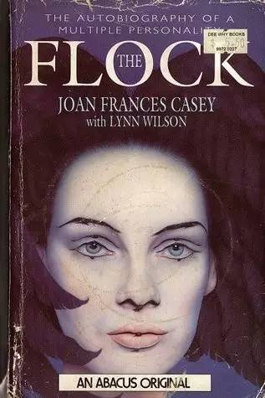

乔安·弗朗西斯·凯西的《群鸟》，图源：goodreads

她向结婚20年的丈夫提出了这个想法。“他说，‘你知道么，其实这还挺合理的，’因为，他有天对我说，‘你要喝咖啡吗？’我说，‘成，来一杯吧。’接着第二天，‘你要喝咖啡吗？’我会说，‘你知道的，我不喝咖啡，我对咖啡过敏！’16岁的那个“我”不能喝咖啡，但是我很喜欢咖啡。他曾经说，他根本不知道回家的时候会碰见谁。我（当时）还不知道他说这话是什么意思！”

结婚那么长时间的丈夫都没发现她有不同的人格，难道不是很惊人吗？“（现在）他觉得，他居然从来没提过这件事还真是挺疯狂的……但是他爱我。我是个好母亲，起码把孩子照顾得很好……我很擅长于模仿别人的行为。”和其他有着DID的人不同，莫兰尼真切地感觉到，她有一个**占主导地位的主要人格**，这个人格的年纪和她的身体相符。所以，难道这样就可以说，“真正的”莫兰尼不是那个容易害怕的3岁小孩、那个总在调情的16岁姑娘，也不是那个64岁，坐在雷米·阿奎龙咨询室的沙发上绘声绘色地讲着自己与众不同的存在感的老太太吗？

良好的治疗可以造成巨大的改变。第一步就是要正确地诊断疾患，但是，医师很容易将DID误判成其他病症。听见不同人格声音的人有可能被误诊为精神分裂症；在忧郁人格和兴奋人格间切换的人有可能被诊断成躁郁症患者；有着担惊受怕的三岁人格，因为害怕躲在医院里的人容易被认为是精神失常；（由于人格切换）情绪波动巨大的人有可能被诊断有边缘型人格障碍。

并且，至少在英国，DID的诊断还存在争议。在世界通用的精神病手册上，DID位列其中【两个手册分别是美国精神医学学会编著的《精神疾病诊断与统计手册》（ Diagnostic and Statistical Manual of Mental Disorders）和世界卫生组织编篡的《国际疾病伤害及死因分类标准》（International Statistical Classification of Diseases and Related Health Problems）】。但是在实践中，阿奎龙表示，仍然有精神病医师不愿意接受这种疾病的存在。**据信，全世界有大概1%的人口罹患DID（和精神分裂症的患病率相同），但是有怀疑的声音称，可能是病人表演出了不同的人格，DID的本质是就是妄想。**

大脑成像技术支持了DID并非表演的观点，而且，也有其他的研究驳斥了上述的理论。例如，在2016年，伦敦国王大学的研究团队发表了对65个经诊断患有DID的女性的研究。**他们的结论是，有DID的女性不一定比正常人更易妄想、轻信或者产生错误的记忆。**研究者们称，这个结果挑战了“妄想论”的核心假设。

莫兰尼现在在一个名为“复数第一人称”的解离性人格紊乱组织内担任指导员。她经常与心理学家、神经学家、普通科医生和医护人员交流，普及DID的现状。她和阿奎龙最近正在组织一场活动，这将是第一场为经历创伤性人格解离的患者提供服务的活动，将来自国民保健署和社会各界报名参加的护工们聚集在一起。他们觉得最大的挑战是，要真正地帮助一个人格解离的病人，一个有效的疗程要花去一位专家数月的时间，并且，通常情况下，有效的疗程不是公共服务（免费医疗）的一部分。

IMG_263

© David Brandon Geeting

这种治疗改变了莫兰尼的世界，她说。当人格间的壁垒崩塌的时候，她完全无法自控。当她和一位治疗师建立起强力的联系后，治疗师才得以帮助不同的人格互相交流、尊重，使她内部的“战争”逐渐平息。

在她的多重人刚开始显现的10年中，莫兰尼发现自己除了日常生活行为以外，什么都做不了。接着，当她学会了聆听其他人格，听到他们要讲的故事后，“我们学会了分享共同的生活”。

当她觉得，自己能够开始和丈夫出去幽会的时候，她体内的孩子人格会开始收集她需要的东西。“每个人都在帮忙拾掇。所以我们得为3岁的那个带上像泰迪熊、被垫一类的东西，最后我可能得收拾出三四个包，因为每个人都要带着自己的玩意儿。”

但是，即便她们达到了目的，但是莫兰尼仍然没有找到合适那一刻的衣服，她仍不能出门。因为，那一刻，她的意识是被8岁的人格占据的，或者是16岁的那个，如果不按照她的年纪穿衣着装，她们是不肯出门的。

有个阶段，她曾经允许16岁的人格来“打扮身体”，如她所说，然后去图书馆上班：“我们会骑自行车去，因为16岁的那个不会开车。”**她们达成了共识：白天上班的时候要由成年人来主导，晚上下班，她就把控制权让给年轻的人格。**“她们有机会做那些白天没捞着做的事——小点儿的吃聪明豆、看天线宝宝，稍微大点的做做手工、玩泰迪熊或者拼拼图。

“渐渐地，我们都开始明白作为整体我们在经历什么了，”她补充道。在一些危险的情形下，例如一个人走进图书馆的方式引起了可怕的回忆，“我会给那些小点儿的说，‘我会让你安全的……图书馆是个安全地方。让我冷静下来，看清楚我们是否真的处在危险中；而且我保证，如果我们真的面临危险，我会解决的。’”

现在，那些人格依然在她体内，但是她们同时共存。“我们不属于一体，但是我们容易和谐地共同生活，”莫兰尼说。“这在大多数情况下还是挺管用的。”

*先说几个想法作为基点，再围绕这几个基点来论证或者调整  
  
“自我”的三个要素：自我认同、（时间/因果）延续性、独特性*

*2017-08-02*

#### [闲情](https://xueqiu.com/1379498182" \t "https://xueqiu.com/5674464747/_blank):

*自由从字面解释可以认为是：自我意志的延伸和突破。  
延伸和突破是过程和结果。而自我意志则是源动力和核心内因。  
从反面解释：就是不落陈规、不受束缚。  
要为自由精神找一个当代代言人，我认为埃隆.马斯克是最合适的。*

#### [一体同悲无缘大慈](https://xueqiu.com/n/%E4%B8%80%E4%BD%93%E5%90%8C%E6%82%B2%E6%97%A0%E7%BC%98%E5%A4%A7%E6%85%88" \t "https://xueqiu.com/5674464747/_blank):

先说几个想法作为基点，再围绕这几个基点来论证或者调整“自我”的三个要素：自我认同、（时间/因果）延续性、独特性

[展开](https://xueqiu.com/5674464747/72928035)

08-02 10:44

2017-08-02 12:02

*丹尼尔·丹尼特（Daniel Dennett）是塔夫斯大学的哲学教授，他撰写了许多科学与哲学领域的著作，其中包括《意识的解释》（Consciousness Explained）。他认为意识只不过是由大脑潜在机制引发的“用户的幻觉”，相信意识在思维和行为中扮演着重要角色，正如傻傻相信智能手机的APP图标能完成它所代表的计算机程序的工作。他觉得没必要再从物理的角度解释主观经验的内在性质。*

*大脑能让人产生自我意识，但如果自我是大脑的产物，现今仍不知道谁或何物正感受着“变成我”的幻觉。*

*问题本身就包含了问题。丹尼特喜欢指出（以正确的方式）“我”没有物质表现，机器里没有鬼，人脑里也没有见证并经历一切的小矮人。即便是这样，我们仍面临着何物/谁（如果有的话）正感受着意识的问题。所有讨论又回到了意识难题上。*

## 当神经学化身神学

https://mp.weixin.qq.com/s/ap0HdI74z\_P8wRP9l7iS0g

 2017-08-27 antusen [利维坦](https://mp.weixin.qq.com/s/ap0HdI74z_P8wRP9l7iS0g" \l "#)

**Jan Jelinek-Do Dekor**来自利维坦00:0005:36

利维坦按：当我们说“**我也不想这样**”的时候，从意识研究的层面，这起码包含了以下的信息：有些心理感受是不受我们意识控制的。也就是说，**有些感受/情绪不是你想要（主观意识）就一定会产生的。**

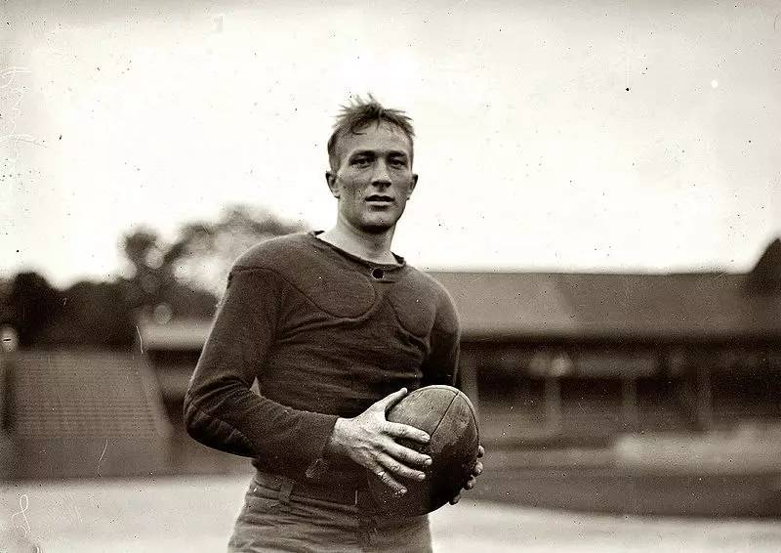

潘菲尔德年轻时曾是普林斯顿大学校橄榄球队的主力

其实，意识研究的吊诡之处在于：**它就在我们的大脑中（问题本身就包含了问题）**。文中的怀尔德·潘菲尔德可谓上世纪最著名的神经学家之一，他发现，当刺激患者大脑皮质的某些区域时，往事的记忆就会历历在目，彷佛录像带的倒带，具备了事件原始场景的所有声音和情绪。似乎发生在我们生长过程中的每一件事，包括无数我们以为已经遗忘的时刻，都已经被记录和保存下来了。这种电刺激大脑的右侧颞叶引起患者对往事的记忆的现象，被称为“闪回”（flashback）。可见，回忆所调动的情绪/感受是可以不依赖意识而存在的。

直到现在，关于意识本质的研究还在继续，诚如文中所言，如果意识和精神是同义的话（我甚至觉得意识和灵魂也是同义的），那么，在缺乏科学证据的情况下，所有关于意识的观点便都属于信仰和宗教范畴了（无根据的相信）。

文/Robert A. Burton

译/antusen

校对/dtt

原文/nautil.us/issue/49/the-absurd/when-neurology-becomes-theology

本文基于创作共用协议（BY-NC），由antusen在利维坦发布

我刚参加神经科的住院医生实习时，有位50岁的妇女认为美国联邦调查局正通过卧室里的电视监控她，为了保护自己，她坚持要求住院。她身体健康，脑电图及CT图像未见异常，实验室测试和正规神经心理测试的结果也没问题。除了极为害怕医院阳光房的电视监控器外，她既无其他精神疾病，也无精神病史。她的母亲在她两岁时过世了，她没有家人，也不记得母亲的模样。

**精神科顾问医生认为，其母早逝是导致她中年重度抑郁的潜在原因。主治医生怀疑她患有某种查不出来的脑退行性疾病，但他无法给出更具体的描述。**支持这两种猜想的实习住院医师各占一半。

幸运的是，有个更注重事实数据的实习生化身超级侦探，找到了其父母的死亡证明。那位逝于公立医院的母亲患有**亨廷顿舞蹈症**（Huntington's disease，一种遗传性脑退化性疾病，起因于第4对染色体CAG序列异常大量重复，病发时会无法控制四肢，就像手舞足蹈一样，并伴随着智能减退，最后因吞咽、呼吸困难等原因而死亡）。当时，医生不能向家属透露此类病人的病情。案子破了。在认知衰退、运动失调之前，亨廷顿病病患会出现精神病行为，那位妇女就是一个典型的例子。

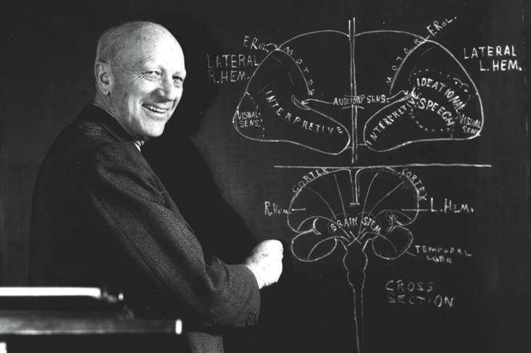

意识到底藏于何处？怀尔德·潘菲尔德（Wilder Penfield）花了几十年时间研究大脑是如何产生意识的，但最终他却说：**“虽然我们有了新技术，但却仍无法有力证明大脑能独立完成意识所能完成的工作。”**图源：蒙特利尔神经病学研究所

身为初出茅庐的神经学家，我已看遍了各种各样由生理疾病引发的怪异精神状态。但那天，**我就是无法理解基因突变为何会让人产生被联邦调查局监视的孤立感。DNA片段中局部过剩的氨基酸为何会让人患上妄想症？**

当时我虽然对这种现象一无所知，但还是义无反顾地开始研究起“意识难题”，我想知道脑组织为何会让人产生纯粹的主观心理状态。在随后的50年里，神经学家们深夜思索的问题迅速变成了精神哲学最关注的命题。亚原子粒子、无意识的细胞、神经突触和神经递质为何会让人看见红色、体验到落日之美、欲望之愉悦和音乐的飘飘欲仙？为何这个妇女会因此变成妄想狂？恐怕没什么比这些问题更伤脑筋了。

神经学家早就知道哪些大脑区域及其彼此间的联系会让人产生意识。缺氧、麻醉会导致大脑局部或整体损伤，我们研究过损伤带来的影响，结果大家都基本相信意识其实来源于彼此独立的脑组织。这些组织符合生物学的基本原理，因此，随着技术的发展，我们或许能知道大脑是如何产生意识的。

从表面上看，意识是对环境及自我的认知，是个体情感及思想的体现，而上文那种知识不能揭示它的本质。**想想吧，9份催产素、17份血清素、11份多巴胺混合而成的溶液能让任何人全身心陷入迷恋之中。我们知道化学药剂怎样才能触发迷恋情绪，但却不甚了解该情绪的本质。**

作为神经学家，我在工作期间积累了与感觉生理学相关的应用知识。我意识到神经学家已经找到了能诱发情感反应的神经联系。但从经验层面上说，我仍不了解感觉和反应的本质。**我知道大脑能让人产生自我意识，但这并不代表我很了解“我性”（I-ness）的本质。**如果自我是大脑的产物，我仍不知道谁或何物正感受着“变成我”的幻觉。同样地，心灵哲学家坚持认为能动性（agency）是一种错觉，这并不能帮我理解我故意写下这句话的行为体现了怎样的本质。（译者注：agency在哲学中的解释可参考此文plato.stanford.edu/entries/action/）

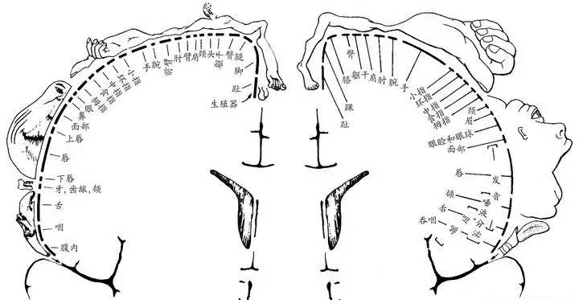

1950年，潘菲尔德与拉斯穆森（Theodore Brown Rasmussen）共同绘制出了感觉区和运动区的大脑皮质机能定位图。虽然手臂、躯干占去身体很大一部份，但是它们所对应的皮质组织并不多。然而，脸部以及手则占去主要体感觉皮质区（primary somatosensory cortex）很大的区域。**这是因为主要体感觉皮质区的大小，和身体区域的敏感性，以及身体不同区域的接受器密度直接相关。**图源：zwbk

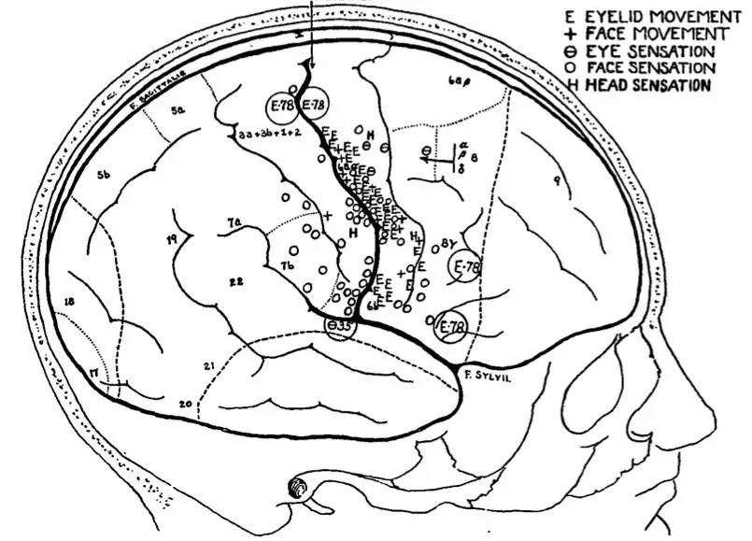

病患大脑皮层的结构草图，标注了唤起面部感知和运动的部位。图源：Penfield＆Boldrey

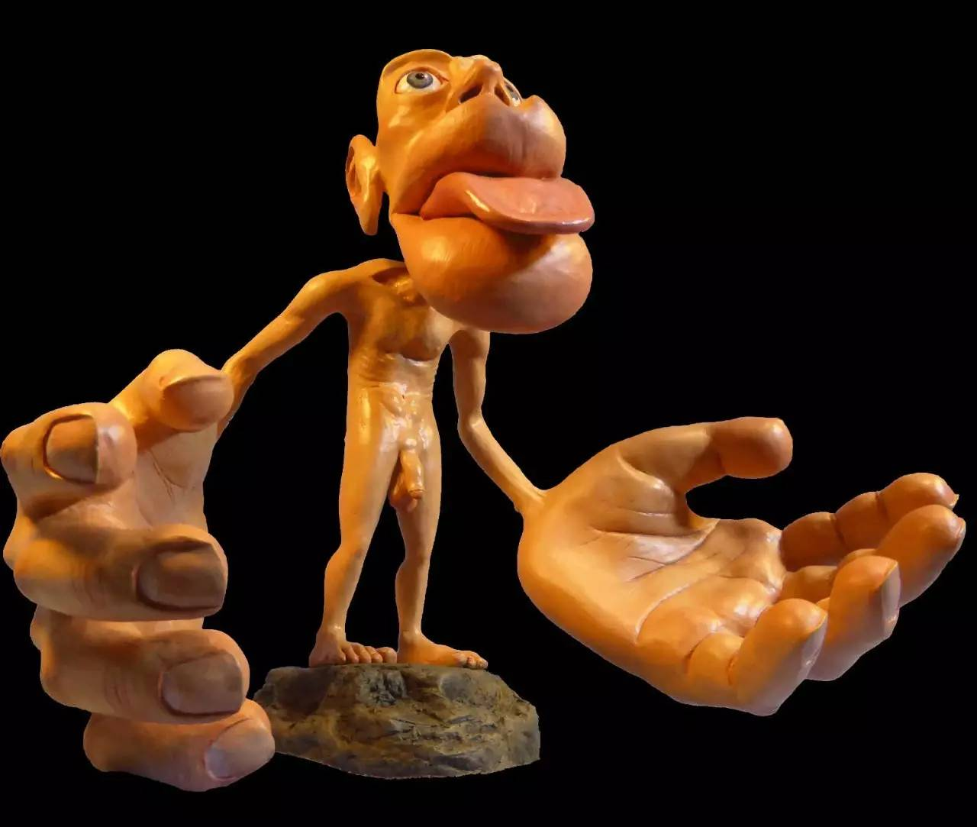

如果以身体每个部位所用的皮质大小，重建你的人体模型，你会看见一个变形人：头大，身体小，手大，金莲脚。这个变形的人体图，被称为homunculus，意思是“小矮人”。小矮人身体模型图说明，**大脑皮质中有多少注意力集中到机体的各种不同部位，所展示的部位越大说明这部分越重要。**图源：Wikipedia

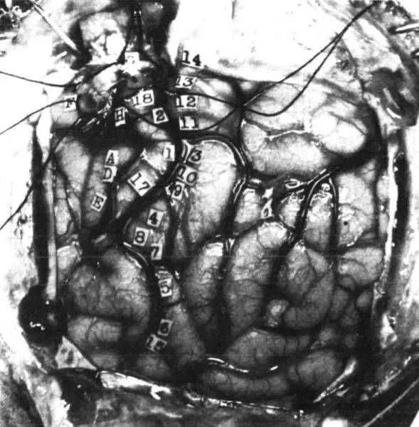

潘菲尔德给病人动脑部手术时，顺便进行了以微电极刺激皮质各部位的试验，他向这些病人询问他们的感觉，**由于大脑本身没有痛觉感受器，病人的头皮作了局部麻醉，因此在整个手术过程中，病人仍处于清醒的状态，可以回答问题。**

图源：Penfield＆Boldrey

随着研究阻力的增加，**我渐渐意识到，无论怎样巧妙地使用科学语言，追求意识本质的行为都更偏向于形而上学和神学的范畴。**让我们幻想上帝和魔鬼、灵魂和轮回的欲望也会驱使我们追求这种本质。人类想了解自我的欲望是永恒的，而家喻户晓的文化神话则会决定我们的思考模式。在科学时代，我们应该期待能用物理语言表达哲学和神学领域的反思。我们通过推理和类比来论证观点，将量子物理、复杂性科学、信息理论、数学等其他科学领域的解释推入到了主观的领域。**意识理论就是我们希望在世界中如何认识自己，以及希望看见怎样的世界。**

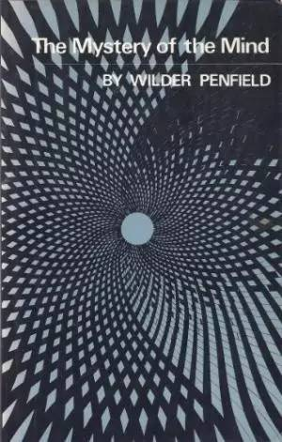

《心灵的神秘》（Mystery of the Mind），怀尔德·潘菲尔德 著

1975年，蒙特利尔神经学研究所的神经外科医生怀尔德·潘菲尔德出版了《心灵的神秘》（Mystery of the Mind），这是围绕意识和人脑开展的批判性研究。拜读完此书后，**我第一次暗暗觉得宗教情感和意识理论是相互影响的。**潘菲尔德是现代神经科学领域最伟大的人物之一，他花了几十年时间刺激非麻醉病人清醒状态下的大脑，并研究了他们对后续精神状态的描述，其观察对象包括被遗忘许久的点滴记忆、梦幻般的状态、记忆幻觉、陌生感和空想。他证明了感觉会影响无法有意识思考之人对自身想法的认知方式，这个论证震惊了世人。譬如，**他能让病人产生熟悉和陌生的感觉，但在这一过程中，他们无需思考什么事物能引发这些感觉。他能自主唤起纯粹精神状态的能力，有力证明了这些状态来源于大脑的基本组织。**

这部揭示了意识本质的著作为潘菲尔德的职业生涯画上了圆满的句号，然而他却得出了这样的结论：“虽然我们有了新技术，但却仍无法有力证明大脑能独立完成意识所能完成的工作。”这怎么可能？一个能独立诱发多种主观意识状态的人，怎么会认为意识能完成大脑不能完成的事？

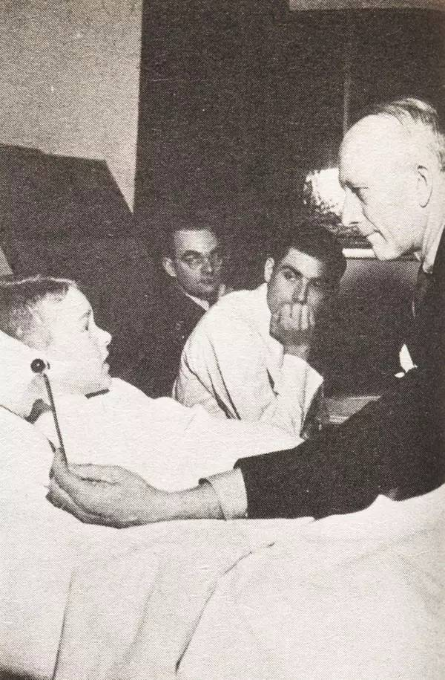

1945年，潘菲尔德与患者。图源：collectionscanada

在书的最后一段中，潘菲尔德解释说：“在日常生活中，人们认为‘意识’和‘人类的精神’含义相同。我在信仰基督教的家庭中长大，**从我第一次考虑意识问题起，就一直相信所有有意识的个体都会在某个‘大设计’中扮演自己的角色**……在该书最年轻的读者去世前，最后定论是不太可能出现的，因此每个人都应在信仰和宗教方面有自己的想法，都应拥有独特的生活方式，他们无需等待科学对意识作出最终定义。”

最重要的是，潘菲尔德观察到，在日常生活中，人们认为意识是人类精神的同义词。此外，**他承认，在缺乏科学证据的情况下，所有关于意识的观点都属于信仰和宗教范畴。**如果他的话有一定的道理，那么人们总会在有意无意间将个人的形而上学及宗教信仰观念渗入到意识理论中，我们不该为此感到惊讶。

要想了解个中奥秘，请拜读潘菲尔德的大脑刺激研究，他证明了**意识的心理感觉可以不依靠任何它们似乎能施之影响的思维而存在。**我们可以将思维概念化为心算和本能意义上的计算。以3加3为例，你会算出答案是6，同时你也会觉得6就是正确答案。思维能感受到对、错、奇怪、美丽、奇妙、合理、牵强、聪明或愚蠢。这些迥异的心理感受共同构成了意识的大部分内容。**但我们无法控制能影响思维的心理感受。默契和欢乐不是想拥有就能拥有的。我们不会告诉自己要让某个想法更有吸引力；因为有没有吸引力取决于它本身。**然而，这些感受决定了思维的方向。当我们感觉某个想法与当下所需不相关时，就会忽略它；当我们感觉它很有前景时，就会遵循它。我们的推理逻辑基于我们的感受。

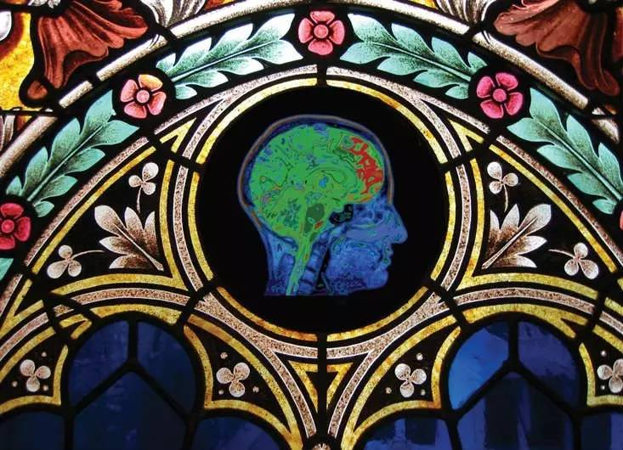

图源：Getty images

读完潘菲尔德的书后，没过多久我就有幸同理论物理学家戴维·玻姆（David Bohm）共度了一个周末。玻姆花大量时间论证了一个更深刻且内部相互关联的隐性现实，并由此提出了**隐卷序理论**（译者注：欲了解隐卷序理论可参考此文www.360doc.com/content/10/0815/16/84590\_46238170.shtml）。虽然我难以理解他基于量子理论的解释，但却清楚记得他给我的建议：现在的科学研究方法只注重部分不注重整体，因而它永远无法最终揭示意识的本质。**他认为一切都是不可分割的，我们不能单独检验任何一部分。**

在一次采访中，他被要求证明这种非正统观点的合理性，他回答道：“我对科学的兴趣和对宗教或哲学的兴趣相互关联，我想了解整个宇宙、整个物质和人类的起源。”如果把玻姆的观点解读成文学文本，我们就会考虑以下因素：他的犹太教育背景，他在麦卡锡时代遭受过悲惨虐待，鲜少有人理解他在量子物理学上体现出的特殊性，他有抑郁症，他对宗教的兴趣和对科学的兴趣紧密相联。

今天，许多关于意识起源的解释都极具说服力。然而，当我们开始触及意识的本质时，没有一个理论是完全正确的。

克里斯托弗·科赫（Christof Koch）是西雅图艾伦脑科学研究所的首席科学官，他解释说：“如果存在某种复杂事物，那某个系统一定是有意识的。**我们生活在特定系统具有意识的宇宙中。它是宇宙中固有的设计。**”

如果自我是大脑的产物，我仍不知道谁或何物正感受着“变成我”的幻觉。

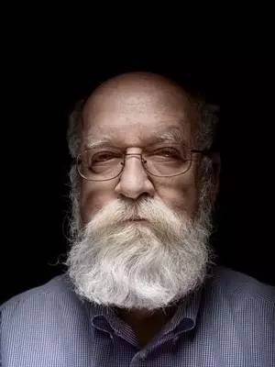

丹尼尔·丹尼特认为意识只不过是由大脑潜在机制引发的“用户的幻觉”，这也使他的观点进入了一个死循环：用“精神状态”（幻觉）的定义来描述这些状态的一般本质。图源：Point of Inquiry

丹尼尔·丹尼特（Daniel Dennett）是塔夫斯大学的哲学教授，他撰写了许多科学与哲学领域的著作，其中包括《意识的解释》（Consciousness Explained）。他认为意识只不过是由大脑潜在机制引发的“用户的幻觉”，相信意识在思维和行为中扮演着重要角色，正如傻傻相信智能手机的APP图标能完成它所代表的计算机程序的工作。**他觉得没必要再从物理的角度解释主观经验的内在性质。**

同时，麻省理工学院的理论物理学家马克斯·泰格马克（Max Tegmark）告诉我们，**意识就是“我们用非常复杂的方式处理信息时的感觉”**。他写道：“我们完全可以用数学语言描述外在现实。如果一切都与数学相关，那么从原则上说，没有什么是不能理解的。”哈佛大学的神经学教授鲁道夫·谭兹（Rudolph E.Tanzi）坦言：“对我来说，意识是存在的根基，包括人类、人脑在内的一切事物都是意识的产物。有人猜想记忆被储存在大脑以外的意识海洋中，作为一名负责任的科学家，我认为我们应该验证这个猜想是否正确。”

每个被单独审视的论点似乎都符合逻辑，且内部都具有一致性，但它们却与其他论点相左。对我来说，贯穿这些论点的线索不是逻辑和证据，而是它们的整体意图。理查德·道金斯（Richard Dawkins）认为**信仰就是无根据的相信。**“信仰就是尽管缺乏证据，但仍选择相信，甚至可能正是因为缺乏证据，所以才会相信。”把这些论点类比成对个人信仰的不同表达是最为恰当的。

丹尼特是个直言不讳的无神论者，他强烈批评过宗教势力过于强大的现象。“我坚信非宗教和科学的观点才是正确的，它们应该得到所有人的认可，正如我们在过去几千年里所看到的，迷信和宗教教条将不得不让步。”由于无神论的基本前提是否定没有客观证据的事实，他被迫避免直接思考纯粹主观现象的本质。相反，**他开始将意识内容描述为“幻觉”，结果他陷入了一个死循环：用“精神状态”（幻觉）的定义来描述这些状态的一般本质。**

但我们无法控制能影响思维的心理感受。默契和欢乐不是想拥有就能拥有的。

**问题本身就包含了问题。**丹尼特喜欢指出（以正确的方式）“我”没有物质表现，机器里没有鬼，人脑里也没有见证并经历一切的小矮人。即便是这样，我们仍面临着何物/谁（如果有的话）正感受着意识的问题。所有讨论又回到了意识难题上。

有些人坚称我们还未理解意识的本质，尽管丹尼特暗自认同该观点，但他也认为我们正在取得进展。“我们还未成功构想出意义在物质世界中的存在模式……也不清楚意识的作用方式，但我们已经取得了进展：我们现在提出并解决的问题比过去的那些更好。我们热衷寻找答案。”

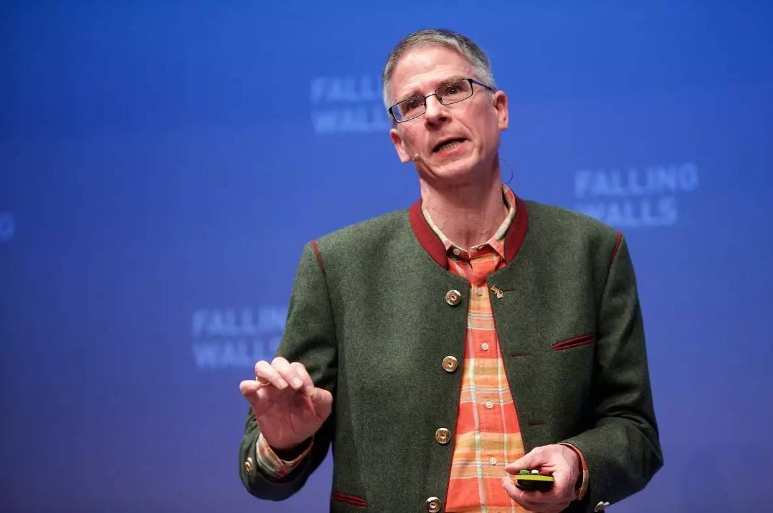

克里斯托弗·科赫：“我现在信仰的上帝更接近于斯宾诺莎心中的上帝，他存在于神秘的虚无概念中。”图源：YouTube

相比之下，科赫乐意将他的宗教教育背景与对意识本质毕生的追求联系起来。作为一名天主教徒，他说自己被两种截然相反的世界观“撕裂了”——不工作时，他受被家庭及教会影响的世界观支配；工作时，他又拥有身为科学家的世界观，简而言之，即为宗教性质的世界观和俗世性质的世界观。

接受“鹦鹉螺”网站的采访时，科赫说：“我有不理解也不懂的事物，我发现自己置身于必须有意识、能反思自身的宇宙中。和米开朗基罗绘制的上帝或旧约中的上帝相比，**我现在信仰的上帝更接近于斯宾诺莎心中的上帝，他存在于神秘的虚无概念中。我不是神秘主义者。我是科学家，但这就是我的感觉。**”简而言之，科赫例证了一个鲜少被认可的事实，即神秘感等精神状态会塑造人们思考及研究宇宙的方式，意识也是待研究的精神状态。

丹尼特和科赫终生都在思考意识问题；尽管他们的观点相互矛盾，但都有自己的吸引力。我欣赏丹尼特和科赫的探索，就像我可以思考阿奎那和斯宾诺莎的观点，但不一定要赞同他们。**人可以在不相信或不期待答案的情况下享受追求的过程。**这么多年以来，我个人没有任何进步，即便在世人眼中，我和不断推岩石的西西弗斯一样徒劳无功，但我仍会被探索的本质所感动。（注：西西弗斯，希腊神话中触犯了众神的人物，诸神为了惩罚他，要求他把一块巨石推上山顶，然而巨石每每被推上山顶后，便会即刻滚下山去，西西弗斯只能不断重复地推岩石。）

现代科学的惊人发展让人觉得科学探究的潜在阻碍难以被理解。我们一次又一次地发现某些看似无解的问题都有了以前无法想象到的答案。正如某些物理学家相信万有理论存在一样，很多认知科学家也相信意识和其他物理性质一样，都可以被解释。**但这种染有乐观主义色彩的观点忽视了阻挡它的终极障碍：意识的本质存在于被观察者的脑中，而非观察者的眼中。**

**科学很可能会告诉我们意识是如何产生的。但也只能止步于此。**尽管直接的探究无法揭示意识的本质，但试图解释它的欲望会存在下去。我们就是这样的，我们就会做这样的事。

**作者简介：**

罗伯特·伯顿（Robert A. Burton），加州大学旧金山分校锡安山医疗中心的前神经科主任，著有《人类思维中最致命的错误》（On Being Certain: Believing You Are Right Even When You’re Not）和《一个怀疑论者的心灵指南：神经学到底能揭示什么》（A Skeptic’s Guide to the Mind: What Neuroscience Can and Cannot Tell Us About Ourselves）。

*2017-09-10 12:03*